Telegram: ESP32-CAM Take and Send Photo (Arduino IDE)

https://randomnerdtutorials.com/telegram-esp32-cam-photo-arduino/

In this tutorial, you’ll create a Telegram bot to interact with the ESP32-CAM to request a new photo. You can request a new photo using your Telegram account from anywhere. You just need to have access to the internet on your smartphone.
В этом руководстве вы создадите Telegram-бота для взаимодействия с ESP32-CAM, чтобы запросить новую фотографию. Вы можете запросить новую фотографию, используя свой аккаунт в Telegram, из любого места. Вам просто нужно иметь доступ к Интернету на вашем смартфоне.

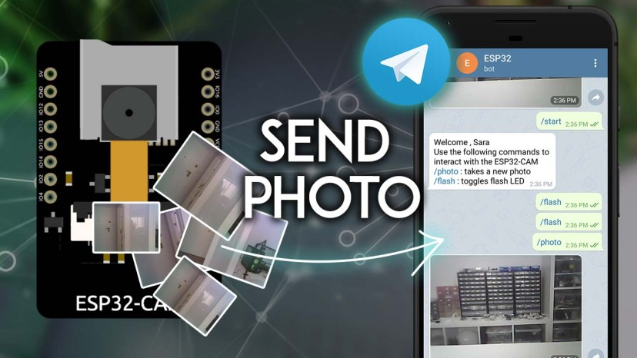
Note: this project is compatible with any ESP32 Camera Board with the OV2640 camera. You just need to make sure you use the right pinout for the board you’re using.
Updated 19 September 2023.

Project Overview
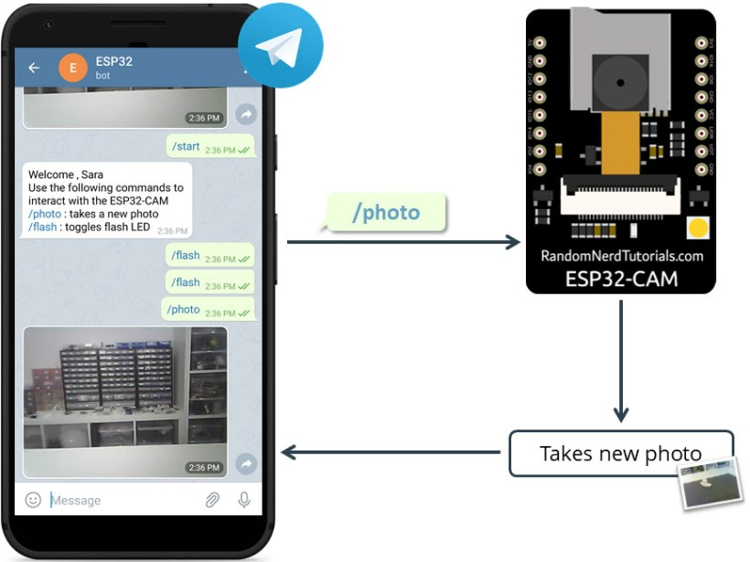
Here’s an overview of the project you’ll build:

- You’ll create a Telegram bot for your ESP32-CAM;
- You can start a conversation with the ESP32-CAM bot;
- When you send the message /photo to the ESP32-CAM bot, the ESP32-CAM board receives the message, takes a new photo, and responds with that photo;
- You can send the message /flash to toggle the ESP32-CAM’s LED flash;
- You can send the /start message to receive a welcome message with the commands to control the board;
- The ESP32-CAM will only respond to messages coming from your Telegram account ID.

▪ Вы создадите Telegram-бота для своей ESP32-КАМЕРЫ;
▪ Вы можете начать разговор с ботом ESP32-CAM;
▪ Когда вы отправляете сообщение / фотографию боту ESP32-CAM, плата ESP32-CAM получает сообщение, делает новую фотографию и отвечает этой фотографией;
▪ Вы можете отправить сообщение / вспышку, чтобы включить светодиодную вспышку ESP32-CAM;
▪ Вы можете отправить сообщение /start, чтобы получить приветственное сообщение с командами для управления панелью;
▪ ESP32-CAM будет отвечать только на сообщения, поступающие с вашего идентификатора учетной записи Telegram.

This is a simple project but shows how you can use Telegram in your IoT and Home Automation projects. The idea is to apply the concepts learned in your own projects. We also have a dedicated project for the ESP32-CAM with Telegram that covers more advanced features: Take Photos, Control Outputs, Request Sensor Readings and Motion Notifications.
Это простой проект, но он показывает, как вы можете использовать Telegram в своих проектах Интернета вещей и домашней автоматизации. Идея состоит в том, чтобы применить изученные концепции в ваших собственных проектах. У нас также есть специальный проект для ESP32-CAM с Telegram, который охватывает более продвинутые функции: фотосъемку, управление выходами, запрос показаний датчиков и уведомления о движении

Introducing Telegram

Telegram Messenger is a cloud-based instant messaging and voice over IP service. You can easily install it in your smartphone (Android and iPhone) or computer (PC, Mac and Linux). It’s free and without any ads. Telegram allows you to create bots that you can interact with. “Bots are third-party applications that run inside Telegram. Users can interact with bots by sending them messages, commands and inline requests. You control your bots using HTTPS requests to Telegram Bot API”.
Telegram Messenger - это облачный сервис обмена мгновенными сообщениями и передачи голоса по IP. Вы можете легко установить его на свой смартфон (Android и iPhone) или компьютер (PC, Mac и Linux). Это бесплатно и без какой-либо рекламы. Telegram позволяет вам создавать ботов, с которыми вы можете взаимодействовать. “Боты - это сторонние приложения, которые запускаются внутри Telegram. Пользователи могут взаимодействовать с ботами, отправляя им сообщения, команды и встроенные запросы. Вы управляете своими ботами, используя HTTPS-запросы к Telegram Bot API”.

The ESP32-CAM will interact with the Telegram bot to receive and handle the messages, and send responses. In this tutorial, you’ll learn how to use Telegram to send messages to your bot to request a new photo taken with the ESP32-CAM. You can receive the photo wherever you are (you just need Telegram and access to the internet).
ESP32-CAM будет взаимодействовать с ботом Telegram для получения и обработки сообщений, а также отправки ответов. В этом руководстве вы узнаете, как использовать Telegram для отправки сообщений вашему боту с просьбой прислать новую фотографию, сделанную с помощью ESP32-CAM. Вы можете получить фотографию, где бы вы ни находились (вам просто нужен Telegram и доступ к Интернету).

Creating a Telegram Bot

Go to Google Play or App Store, download and install Telegram.

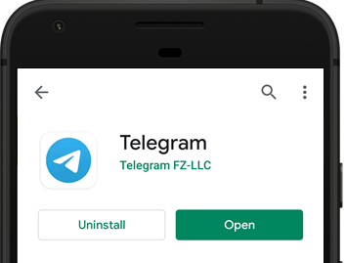

Open Telegram and follow the next steps to create a Telegram Bot. First, search for “botfather” and click the BotFather as shown below. Or open this link t.me/botfather in your smartphone.
Откройте Telegram и выполните следующие действия, чтобы создать Telegram-бота. Сначала найдите “botfather” и нажмите на него, как показано ниже. Или откройте эту ссылку t.me/botfather в вашем смартфоне.

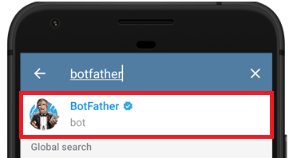

The following window should open and you’ll be prompted to click the start button.

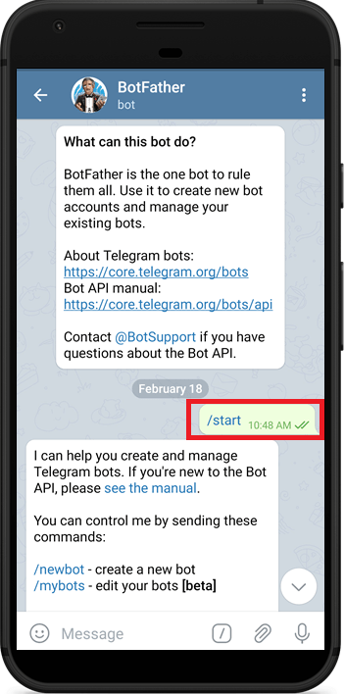

Type /newbot and follow the instructions to create your bot. Give it a name and username.
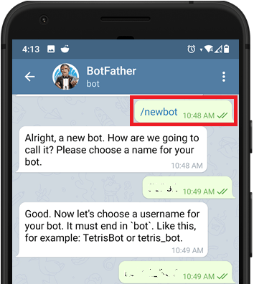

If your bot is successfully created, you’ll receive a message with a link to access the bot and the bot token. Save the bot token because you’ll need it so that the ESP32 can interact with the bot.
Если ваш бот будет успешно создан, вы получите сообщение со ссылкой для доступа к боту и токеном бота. Сохраните токен бота, потому что он вам понадобится для того, чтобы ESP32 мог взаимодействовать с ботом.

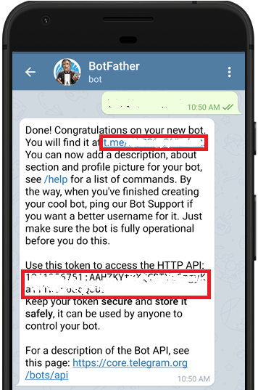

Note: the bot token is a very long string. To make sure you get it right, you can go to the and copy your bot token from there

Примечание: токен бота представляет собой очень длинную строку. Чтобы убедиться, что вы все поняли правильно, вы можете зайти в веб-интерфейс Telegram и скопировать оттуда свой токен бота.

Get Your Telegram User ID

Anyone that knows your bot username can interact with it. To make sure that we ignore messages that are not from our Telegram account (or any authorized users), you can get your Telegram User ID. Then, when your telegram bot receives a message, the ESP can check whether the sender ID corresponds to your User ID and handle the message or ignore it.
Любой, кто знает имя пользователя вашего бота, может взаимодействовать с ним. Чтобы убедиться, что мы игнорируем сообщения, которые исходят не от нашей учетной записи Telegram (или любых авторизованных пользователей), вы можете получить свой идентификатор пользователя Telegram. Затем, когда ваш telegram-бот получит сообщение, ESP сможет проверить, соответствует ли идентификатор отправителя вашему идентификатору пользователя, и обработать сообщение или проигнорировать его.

In your Telegram account, search for “IDBot” or open this link t.me/myidbot in your smartphone.

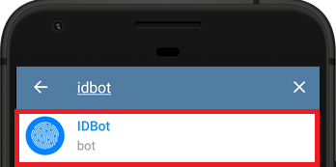

Start a conversation with that bot and type /getid. You will get a reply back with your user ID. Save that user ID, because you’ll need it later in this tutorial.
Начните разговор с этим ботом и введите /getid. Вы получите ответ с указанием вашего идентификатора пользователя. Сохраните этот идентификатор пользователя, потому что он понадобится вам позже в этом руководстве.



Preparing Arduino IDE

We’ll program the ESP32 board using Arduino IDE, so make sure you have them installed in your Arduino IDE.

- Installing the ESP32 Board in Arduino IDE (Windows, Mac OS X, Linux)

Universal Telegram Bot Library

To interact with the Telegram bot, we’ll use the Universal Telegram Bot Library created by Brian Lough which provides an easy interface for the Telegram Bot API. Follow the next steps to install the latest release of the library.

- Click here to download the Universal Arduino Telegram Bot library.
- Go to Sketch > Include Library > Add.ZIP Library...
- Add the library you’ve just downloaded.

Important: don’t install the library through the Arduino Library Manager because it might install a deprecated version.
Важно: не устанавливайте библиотеку через Arduino Library Manager, поскольку она может установить устаревшую версию.

For all the details about the library, take a look at the Universal Arduino Telegram Bot Library GitHub page.

ArduinoJson Library

You also have to install the ArduinoJson library. Follow the next steps to install the library.

- Go to Sketch > Include Library > Manage Libraries.
- Search for “ArduinoJson”.
- Install the library.

We’re using ArduinoJson library version 6.15.2.

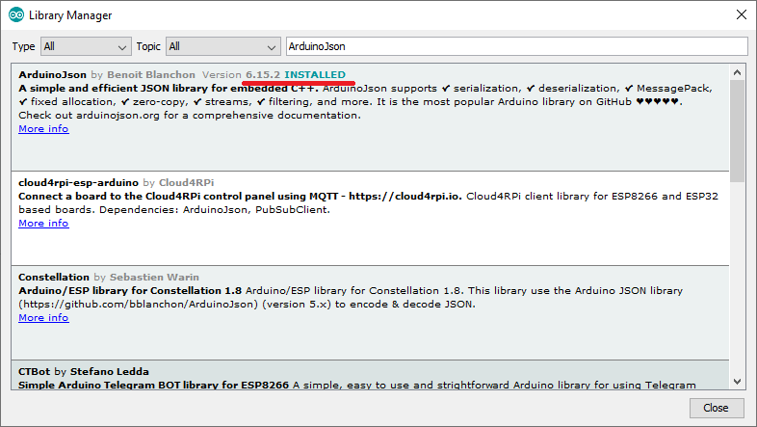

Code

Copy the following code the Arduino IDE. To make this sketch work for you, you need to insert your network credentials (SSID and password), the Telegram Bot token and your Telegram user ID. Additionally, check the pin assignment for the camera board that you’re using.
Скопируйте следующий код в Arduino IDE. Чтобы этот эскиз сработал для вас, вам нужно ввести свои сетевые учетные данные (SSID и пароль), токен Telegram Bot и ваш идентификатор пользователя Telegram. Кроме того, проверьте назначение pin-кода для платы камеры, которую вы используете.

/*
Rui Santos
Complete project details at https://RandomNerdTutorials.com/telegram-esp32-cam-photo-arduino/

Permission is hereby granted, free of charge, to any person obtaining a copy
of this software and associated documentation files.

The above copyright notice and this permission notice shall be included in all
copies or substantial portions of the Software.
*/

#include <Arduino.h>
#include <WiFi.h>
#include <WiFiClientSecure.h>
#include "soc/soc.h"
#include "soc/rtc_cntl_reg.h"
#include "esp_camera.h"
#include <UniversalTelegramBot.h>
#include <ArduinoJson.h>

const char* ssid = "REPLACE_WITH_YOUR_SSID";
const char* password = "REPLACE_WITH_YOUR_PASSWORD";

// Initialize Telegram BOT
String BOTtoken = "XXXXXXXXXX:XXXXXXXXXXXXXXXXXXXXXXXXXXXXXXXXXXX"; // your Bot Token (Get from Botfather)

// Use @myidbot to find out the chat ID of an individual or a group
// Also note that you need to click "start" on a bot before it can
// message you
String CHAT_ID = "XXXXXXXXXX";

bool sendPhoto = false;

WiFiClientSecure clientTCP;
UniversalTelegramBot bot(BOTtoken, clientTCP);

#define FLASH_LED_PIN 4
bool flashState = LOW;

//Checks for new messages every 1 second.
int botRequestDelay = 1000;
unsigned long lastTimeBotRan;

//CAMERA_MODEL_AI_THINKER
#define PWDN_GPIO_NUM 32
#define RESET_GPIO_NUM -1
#define XCLK_GPIO_NUM 0
#define SIOD_GPIO_NUM 26
#define SIOC_GPIO_NUM 27

#define Y9_GPIO_NUM 35
#define Y8_GPIO_NUM 34
#define Y7_GPIO_NUM 39
#define Y6_GPIO_NUM 36
#define Y5_GPIO_NUM 21
#define Y4_GPIO_NUM 19
#define Y3_GPIO_NUM 18
#define Y2_GPIO_NUM 5
#define VSYNC_GPIO_NUM 25
#define HREF_GPIO_NUM 23
#define PCLK_GPIO_NUM 22

void configInitCamera(){
camera_config_t config;
config.ledc_channel = LEDC_CHANNEL_0;
config.ledc_timer = LEDC_TIMER_0;
config.pin_d0 = Y2_GPIO_NUM;
config.pin_d1 = Y3_GPIO_NUM;
config.pin_d2 = Y4_GPIO_NUM;
config.pin_d3 = Y5_GPIO_NUM;
config.pin_d4 = Y6_GPIO_NUM;
config.pin_d5 = Y7_GPIO_NUM;
config.pin_d6 = Y8_GPIO_NUM;
config.pin_d7 = Y9_GPIO_NUM;
config.pin_xclk = XCLK_GPIO_NUM;
config.pin_pclk = PCLK_GPIO_NUM;
config.pin_vsync = VSYNC_GPIO_NUM;
config.pin_href = HREF_GPIO_NUM;
config.pin_sscb_sda = SIOD_GPIO_NUM;
config.pin_sscb_scl = SIOC_GPIO_NUM;
config.pin_pwdn = PWDN_GPIO_NUM;
config.pin_reset = RESET_GPIO_NUM;
config.xclk_freq_hz = 20000000;
config.pixel_format = PIXFORMAT_JPEG;
config.grab_mode = CAMERA_GRAB_LATEST;

//init with high specs to pre-allocate larger buffers
if(psramFound()){
config.frame_size = FRAMESIZE_UXGA;
config.jpeg_quality = 10; //0-63 lower number means higher quality
config.fb_count = 1;
} else {
config.frame_size = FRAMESIZE_SVGA;
config.jpeg_quality = 12; //0-63 lower number means higher quality
config.fb_count = 1;
}

// camera init
esp_err_t err = esp_camera_init(&config);
if (err != ESP_OK) {
Serial.printf("Camera init failed with error 0x%x", err);
delay(1000);
ESP.restart();
}
}

void handleNewMessages(int numNewMessages) {
Serial.print("Handle New Messages: ");
Serial.println(numNewMessages);

for (int i = 0; i < numNewMessages; i++) {
String chat_id = String(bot.messages[i].chat_id);
if (chat_id != CHAT_ID){
bot.sendMessage(chat_id, "Unauthorized user", "");
continue;
}

// Print the received message
String text = bot.messages[i].text;
Serial.println(text);

String from_name = bot.messages[i].from_name;
if (text == "/start") {
String welcome = "Welcome , " + from_name + "\n";
welcome += "Use the following commands to interact with the ESP32-CAM \n";
welcome += "/photo : takes a new photo\n";
welcome += "/flash : toggles flash LED \n";
bot.sendMessage(CHAT_ID, welcome, "");
}
if (text == "/flash") {
flashState = !flashState;
digitalWrite(FLASH_LED_PIN, flashState);
Serial.println("Change flash LED state");
}
if (text == "/photo") {
sendPhoto = true;
Serial.println("New photo request");
}
}
}

String sendPhotoTelegram() {
const char* myDomain = "api.telegram.org";
String getAll = "";
String getBody = "";

//Dispose first picture because of bad quality
camera_fb_t * fb = NULL;
fb = esp_camera_fb_get();
esp_camera_fb_return(fb); // dispose the buffered image

// Take a new photo
fb = NULL;
fb = esp_camera_fb_get();
if(!fb) {
Serial.println("Camera capture failed");
delay(1000);
ESP.restart();
return "Camera capture failed";
}

Serial.println("Connect to " + String(myDomain));

if (clientTCP.connect(myDomain, 443)) {
Serial.println("Connection successful");

String head = "--RandomNerdTutorials\r\nContent-Disposition: form-data; name=\"chat_id\"; \r\n\r\n" + CHAT_ID + "\r\n--RandomNerdTutorials\r\nContent-Disposition: form-data; name=\"photo\"; filename=\"esp32-cam.jpg\"\r\nContent-Type: image/jpeg\r\n\r\n";
String tail = "\r\n--RandomNerdTutorials--\r\n";

size_t imageLen = fb->len;
size_t extraLen = head.length() + tail.length();
size_t totalLen = imageLen + extraLen;

clientTCP.println("POST /bot"+BOTtoken+"/sendPhoto HTTP/1.1");
clientTCP.println("Host: " + String(myDomain));
clientTCP.println("Content-Length: " + String(totalLen));
clientTCP.println("Content-Type: multipart/form-data; boundary=RandomNerdTutorials");
clientTCP.println();
clientTCP.print(head);

uint8_t *fbBuf = fb->buf;
size_t fbLen = fb->len;
for (size_t n=0;n<fbLen;n=n+1024) {
if (n+1024<fbLen) {
clientTCP.write(fbBuf, 1024);
fbBuf += 1024;
}
else if (fbLen%1024>0) {
size_t remainder = fbLen%1024;
clientTCP.write(fbBuf, remainder);
}
}

clientTCP.print(tail);

esp_camera_fb_return(fb);

int waitTime = 10000; // timeout 10 seconds
long startTimer = millis();
boolean state = false;

while ((startTimer + waitTime) > millis()){
Serial.print(".");
delay(100);
while (clientTCP.available()) {
char c = clientTCP.read();
if (state==true) getBody += String(c);
if (c == '\n') {
if (getAll.length()==0) state=true;
getAll = "";
}
else if (c != '\r')
getAll += String(c);
startTimer = millis();
}
if (getBody.length()>0) break;
}
clientTCP.stop();
Serial.println(getBody);
}
else {
getBody="Connected to api.telegram.org failed.";
Serial.println("Connected to api.telegram.org failed.");
}
return getBody;
}

void setup(){
WRITE_PERI_REG(RTC_CNTL_BROWN_OUT_REG, 0);
// Init Serial Monitor
Serial.begin(115200);

// Set LED Flash as output
pinMode(FLASH_LED_PIN, OUTPUT);
digitalWrite(FLASH_LED_PIN, flashState);

// Config and init the camera
configInitCamera();

// Connect to Wi-Fi
WiFi.mode(WIFI_STA);
Serial.println();
Serial.print("Connecting to ");
Serial.println(ssid);
WiFi.begin(ssid, password);
clientTCP.setCACert(TELEGRAM_CERTIFICATE_ROOT); // Add root certificate for api.telegram.org
while (WiFi.status() != WL_CONNECTED) {
Serial.print(".");
delay(500);
}
Serial.println();
Serial.print("ESP32-CAM IP Address: ");
Serial.println(WiFi.localIP());
}

void loop() {
if (sendPhoto) {
Serial.println("Preparing photo");
sendPhotoTelegram();
sendPhoto = false;
}
if (millis() > lastTimeBotRan + botRequestDelay) {
int numNewMessages = bot.getUpdates(bot.last_message_received + 1);
while (numNewMessages) {
Serial.println("got response");
handleNewMessages(numNewMessages);
numNewMessages = bot.getUpdates(bot.last_message_received + 1);
}
lastTimeBotRan = millis();
}
}
View raw code

How the Code Works

This section explains how the code works. Continue reading to learn how the code works or skip to the Demonstration section.

Importing Libraries
Start by importing the required libraries.

#include <Arduino.h>
#include <WiFi.h>
#include <WiFiClientSecure.h>
#include "soc/soc.h"
#include "soc/rtc_cntl_reg.h"
#include "esp_camera.h"
#include <UniversalTelegramBot.h>
#include <ArduinoJson.h>

Network Credentials

Insert your network credentials in the following variables.
const char* ssid = "REPLACE_WITH_YOUR_SSID";
const char* password = "REPLACE_WITH_YOUR_PASSWORD";

Telegram User ID

Insert your chat ID. The one you’ve got from the IDBot.
String CHAT_ID = "XXXXXXXXXX";

Telegram Bot Token

Insert your Telegram Bot token you’ve got from Botfather on the BOTtoken variable.
String BOTtoken = "XXXXXXXXXX:XXXXXXXXXXXXXXXXXXXXXXXXXXXXXXXXXXX";

The sendPhoto boolean variable indicates whether it is time to send a new photo to your telegram account. By default, it is set to false.
bool sendPhoto = false;

Create a new WiFi client with WiFiClientSecure.
WiFiClientSecure clientTCP;

Create a bot with the token and client defined earlier.
UniversalTelegramBot bot(BOTtoken, clientTCP);

Create a variable to hold the flash LED pin (FLASH_LED_PIN). In the ESP32-CAM AI Thinker, the flash is connected to GPIO 4. By default, set it to LOW.

define FLASH_LED_PIN 4
bool flashState = LOW;

The botRequestDelay and lasTimeBotRan variables are used to check for new Telegram messages every x number of seconds. In this case, the code will check for new messages every second (1000 milliseconds). You can change that delay time in the botRequestDelay variable.
Переменные Задержка запроса бота и lasTimeBotRan используются для проверки наличия новых сообщений Telegram каждые x секунд. В этом случае код будет проверять наличие новых сообщений каждую секунду (1000 миллисекунд). Вы можете изменить это время задержки в переменной задержки запроса бота.

int botRequestDelay = 1000;
unsigned long lastTimeBotRan;

ESP32-CAM Initialization

The following lines assign the ESP32-CAM AI-Thinker pins. If you’re using a different ESP32 camera model, don’t forget to change the pinout (read ESP32-CAM Camera Boards: Pin and GPIOs Assignment Guide).

//CAMERA_MODEL_AI_THINKER
#define PWDN_GPIO_NUM 32
#define RESET_GPIO_NUM -1
#define XCLK_GPIO_NUM 0
#define SIOD_GPIO_NUM 26
#define SIOC_GPIO_NUM 27
#define Y9_GPIO_NUM 35
#define Y8_GPIO_NUM 34
#define Y7_GPIO_NUM 39
#define Y6_GPIO_NUM 36
#define Y5_GPIO_NUM 21
#define Y4_GPIO_NUM 19
#define Y3_GPIO_NUM 18
#define Y2_GPIO_NUM 5
#define VSYNC_GPIO_NUM 25
#define HREF_GPIO_NUM 23
#define PCLK_GPIO_NUM 22

The configInitCamera() function initializes the ESP32 camera.

void configInitCamera(){
camera_config_t config;
config.ledc_channel = LEDC_CHANNEL_0;
config.ledc_timer = LEDC_TIMER_0;
config.pin_d0 = Y2_GPIO_NUM;
config.pin_d1 = Y3_GPIO_NUM;
config.pin_d2 = Y4_GPIO_NUM;
config.pin_d3 = Y5_GPIO_NUM;
config.pin_d4 = Y6_GPIO_NUM;
config.pin_d5 = Y7_GPIO_NUM;
config.pin_d6 = Y8_GPIO_NUM;
config.pin_d7 = Y9_GPIO_NUM;
config.pin_xclk = XCLK_GPIO_NUM;
config.pin_pclk = PCLK_GPIO_NUM;
config.pin_vsync = VSYNC_GPIO_NUM;
config.pin_href = HREF_GPIO_NUM;
config.pin_sscb_sda = SIOD_GPIO_NUM;
config.pin_sscb_scl = SIOC_GPIO_NUM;
config.pin_pwdn = PWDN_GPIO_NUM;
config.pin_reset = RESET_GPIO_NUM;
config.xclk_freq_hz = 20000000;
config.pixel_format = PIXFORMAT_JPEG;
config.grab_mode = CAMERA_GRAB_LATEST;

//init with high specs to pre-allocate larger buffers
if(psramFound()){
config.frame_size = FRAMESIZE_UXGA;
config.jpeg_quality = 10; //0-63 lower number means higher quality
config.fb_count = 1;
} else {
config.frame_size = FRAMESIZE_SVGA;
config.jpeg_quality = 12; //0-63 lower number means higher quality
config.fb_count = 1;
}

// camera init
esp_err_t err = esp_camera_init(&config);
if (err != ESP_OK) {
Serial.printf("Camera init failed with error 0x%x", err);
delay(1000);
ESP.restart();
}
}

handleNewMessages()

The handleNewMessages() function handles what happens when new messages arrive. Функция handleNewMessages() обрабатывает то, что происходит при поступлении новых сообщений.

void handleNewMessages(int numNewMessages) {
Serial.print("Handle New Messages: ");
Serial.println(numNewMessages);

It checks the available messages:

for (int i = 0; i < numNewMessages; i++) {

Get the chat ID for a particular message and store it in the chat_id variable. The chat ID identifies who sent the message. Получите идентификатор чата для конкретного сообщения и сохраните его в переменной chat_id. Идентификатор чата определяет, кто отправил сообщение.

String chat_id = String(bot.messages[i].chat_id);

If the chat_id is different from your chat ID (CHAT_ID), it means that someone (that is not you) has sent a message to your bot. If that’s the case, ignore the message and wait for the next message. Если идентификатор чата отличается от вашего идентификатора чата (CHAT_ID), это означает, что кто-то (то есть не вы) отправил сообщение вашему боту. Если это так, проигнорируйте сообщение и дождитесь следующего сообщения.

if (chat_id != CHAT_ID){
bot.sendMessage(chat_id, "Unauthorized user", "");
continue;
}

Otherwise, it means that the message was sent from a valid user, so we’ll save it in the text variable and check its content. В противном случае это означает, что сообщение было отправлено от действительного пользователя, поэтому мы сохраним его в текстовой переменной и проверим его содержимое.

String text = bot.messages[i].text;
Serial.println(text);

The from_name variable saves the name of the sender. Переменная from_name сохраняет имя отправителя.

String from_name = bot.messages[i].from_name;

If it receives the /start message, we’ll send the valid commands to control the ESP. This is useful if you happen to forget what are the commands to control your board. Если будет получено сообщение /start, мы отправим действительные команды для управления ESP. Это полезно, если вы случайно забыли, какие команды используются для управления вашей доской.

if (text == "/start") {
String welcome = "Welcome , " + from_name + "\n";
welcome += "Use the following commands to interact with the ESP32-CAM \n";
welcome += "/photo : takes a new photo\n";
welcome += "/flash : toggles flash LED \n";
bot.sendMessage(CHAT_ID, welcome, "");
}

Sending a message to the bot is very simple. You just need to use the sendMessage() method on the bot object and pass as arguments the recipient’s chat ID, the message, and the parse mode. Отправить сообщение боту очень просто. Вам просто нужно использовать метод SendMessage() для объекта bot и передать в качестве аргументов идентификатор чата получателя, сообщение и режим синтаксического анализа.

bool sendMessage(String chat_id, String text, String parse_mode = "");

In our example, we’ll send the message to the ID stored on the CHAT_ID variable (that corresponds to your personal chat id) and send the message saved on the welcome variable. В нашем примере мы отправим сообщение на идентификатор, сохраненный в переменной CHAT_ID (который соответствует вашему личному идентификатору чата), и отправим сообщение, сохраненное в переменной welcome.

bot.sendMessage(CHAT_ID, welcome, "");

If it receives the /flash message, invert the flashState variable and update the flash led state. If it was previously LOW, set it to HIGH. If it was previously HIGH, set it to LOW. Если будет получено сообщение /flash, инвертируйте переменную состояния вспышки и обновите состояние светодиода вспышки. Если ранее он был НИЗКИМ, установите его на ВЫСОКИЙ. Если ранее он был ВЫСОКИМ, установите его на НИЗКИЙ.

if (text == "/flash") {
flashState = !flashState;
digitalWrite(FLASH_LED_PIN, flashState);
Serial.println("Change flash LED state");
}

Finally, if it receives the /photo message, set the sendPhoto variable to true. Then, in the loop(), check the value of the sendPhoto variable and proceed accordingly. Наконец, если он получит сообщение /photo, установите для переменной send Photo значение true. Затем в цикле() проверьте значение переменной sendPhoto и действуйте соответствующим образом.

if (text == "/photo") {
sendPhoto = true;
Serial.println("New photo request");
}

sendPhotoTelegram()

The sendPhotoTelegram() function takes a photo with the ESP32-CAM.

Note: many times, the first picture taken with the ESP32-CAM is not good because the sensor has not adjusted the white balance yet. So, to make sure we get a good picture, we discard the first one. Примечание: часто первый снимок, сделанный с помощью ESP32-COM, получается некачественным, потому что сенсор еще не отрегулировал баланс белого. Итак, чтобы убедиться, что мы получаем хорошую картинку, мы отбрасываем первую.

//Dispose first picture because of bad quality
camera_fb_t * fb = NULL;
fb = esp_camera_fb_get();
esp_camera_fb_return(fb); // dispose the buffered image

// Take a new photo
fb = NULL;
fb = esp_camera_fb_get();
if(!fb) {
Serial.println("Camera capture failed");
delay(1000);
ESP.restart();
return "Camera capture failed";
}

Then, it makes an HTTP POST request to send the photo to your telegram bot.

clientTCP.println("POST /bot"+BOTtoken+"/sendPhoto HTTP/1.1");
clientTCP.println("Host: " + String(myDomain));
clientTCP.println("Content-Length: " + String(totalLen));
clientTCP.println("Content-Type: multipart/form-data; boundary=RandomNerdTutorials");
clientTCP.println();
clientTCP.print(head);

setup()

In the setup(), initialize the Serial Monitor.

Serial.begin(115200);

Set the flash LED as an output and set it to its initial state.

pinMode(FLASH_LED_PIN, OUTPUT);
digitalWrite(FLASH_LED_PIN, flashState);

Call the configInitCamera() function to configure and initialize the camera.

configInitCamera();

Connect your ESP32-CAM to your local network.

WiFi.mode(WIFI_STA);
Serial.println();
Serial.print("Connecting to ");
Serial.println(ssid);
WiFi.begin(ssid, password);
while (WiFi.status() != WL_CONNECTED) {
Serial.print(".");
delay(500);
}

loop()

In the loop(), check the state of the sendPhoto variable. If it is true, call the sendPhotoTelegram() function to take and send a photo to your telegram account. В цикле() проверьте состояние переменной sendPhoto. Если это правда, вызовите функцию sendPhotoTelegram(), чтобы сделать снимок и отправить его в свой аккаунт telegram.

if (sendPhoto) {
Serial.println("Preparing photo");
sendPhotoTelegram();

When it’s done, set the sendPhoto variable to false. Когда это будет сделано, установите для переменной sendPhoto значение false.

sendPhoto = false;

In the loop(), you also check for new messages every second.

if (millis() > lastTimeBotRan + botRequestDelay) {
int numNewMessages = bot.getUpdates(bot.last_message_received + 1);
while (numNewMessages) {
Serial.println("got response");
handleNewMessages(numNewMessages);
numNewMessages = bot.getUpdates(bot.last_message_received + 1);
}
lastTimeBotRan = millis();
}

When a new message arrives, call the handleNewMessages() function.

while (numNewMessages) {
Serial.println("got response");
handleNewMessages(numNewMessages);
numNewMessages = bot.getUpdates(bot.last_message_received + 1);
}

That’s pretty much how the code works. В значительной степени именно так работает код.

Demonstration

Upload the code to your ESP32-CAM board. Don’t forget to go to Tools > Board and select the board you’re using. Go to Tools > Port and select the COM port your board is connected to. After uploading the code, press the ESP32-CAM on-board RST button so that it starts running the code. Then, you can open the Serial Monitor to check what’s happening in the background. Go to your Telegram account and open a conversation with your bot. Send the following commands and see the bot responding: Загрузите код на свою плату ESP32-COM. Не забудьте перейти в меню Инструменты > Доска и выбрать доску, которую вы используете. Перейдите в меню Сервис > Порт и выберите COM-порт, к которому подключена ваша плата. После загрузки кода нажмите встроенную кнопку сброса ESP32-CAM, чтобы запустить код. Затем вы можете открыть последовательный монитор, чтобы проверить, что происходит в фоновом режиме. Зайдите в свой аккаунт Telegram и откройте диалог со своим ботом. Отправьте следующие команды и увидите, как бот ответит:

- /start shows the welcome message with the valid commands;
- /flash inverts the state of the LED flash;
- /photo takes a new photo and sends it to your Telegram account.

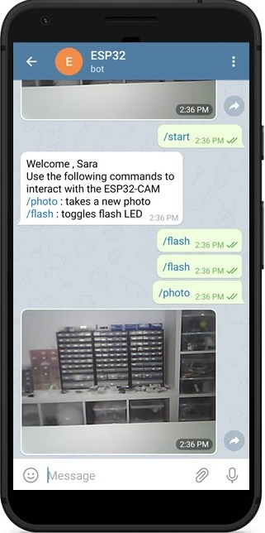

At the same time, on the Serial Monitor, you should see that the ESP32-CAM is receiving the messages.
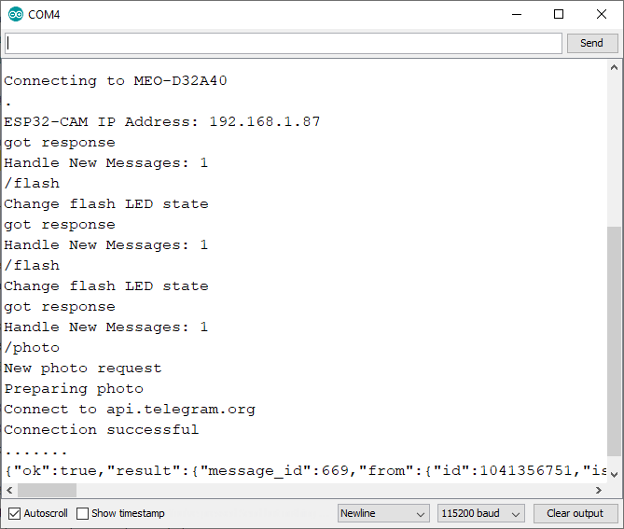

If you try to interact with your bot from another account, you’ll get the “Unauthorized user” message. Если вы попытаетесь взаимодействовать со своим ботом из другой учетной записи, вы получите сообщение “Неавторизованный пользователь”.

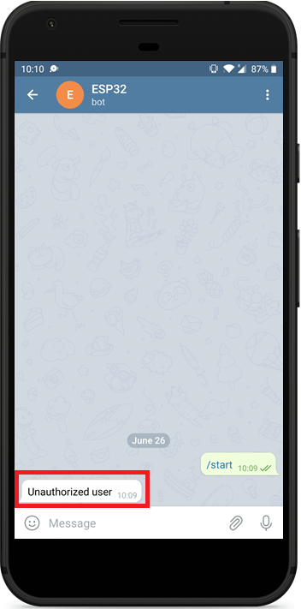

Wrapping Up

In this tutorial, you’ve learned how to send a photo from the ESP32-CAM to your Telegram account. As long as you have access to the internet on your smartphone, you can request a new photo no matter where you are. This is great to monitor your ESP32-CAM from anywhere in the world. We have other tutorials using Telegram that you might be interested in: В этом руководстве вы узнали, как отправить фотографию с ESP32-CAM в свой аккаунт Telegram. Пока у вас есть доступ к Интернету на вашем смартфоне, вы можете запросить новую фотографию независимо от того, где вы находитесь. Это отличное решение для мониторинга вашей ESP32-камеры из любой точки мира.
У нас есть другие учебные пособия по использованию Telegram, которые могут вас заинтересовать:
- ESP32-CAM with Telegram: Take Photos, Control Outputs, Request Sensor Readings and Motion Notifications
- Telegram: ESP32 Motion Detection with Notifications
- Telegram: Control ESP32/ESP8266 Outputs
- Telegram: Request ESP32/ESP8266 Sensor Readings

Learn more about the ESP32-CAM with our resources:

- Build ESP32-CAM Projects using Arduino IDE eBook
- More ESP32-CAM Projects and Tutorials…

Thanks for reading.

SMART HOME with Raspberry Pi, ESP32, ESP8266 [eBook]

Learn how to build a home automation system and we’ll cover the following main subjects: Node-RED, Node-RED Dashboard, Raspberry Pi, ESP32, ESP8266, MQTT, and InfluxDB database DOWNLOAD »

Recommended Resources

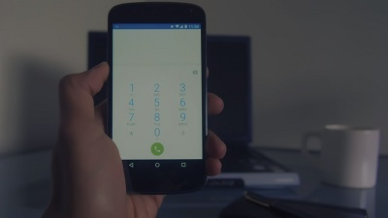

Build a Home Automation System from Scratch » With Raspberry Pi, ESP8266, Arduino, and Node-RED.

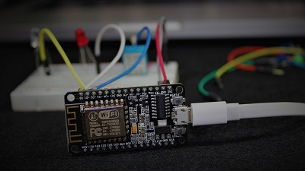

Home Automation using ESP8266 eBook and video course » Build IoT and home automation projects.
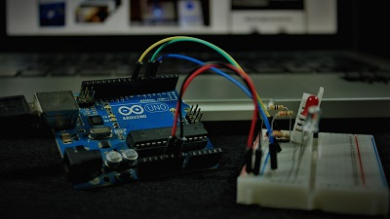

Arduino Step-by-Step Projects » Build 25 Arduino projects with our course, even with no prior experience!

What to Read Next…

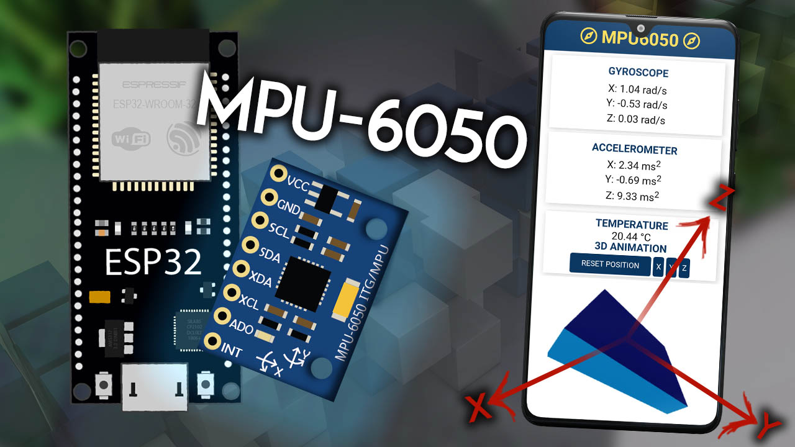

ESP32 Web Server with MPU-6050 Accelerometer and Gyroscope (3D object representation)

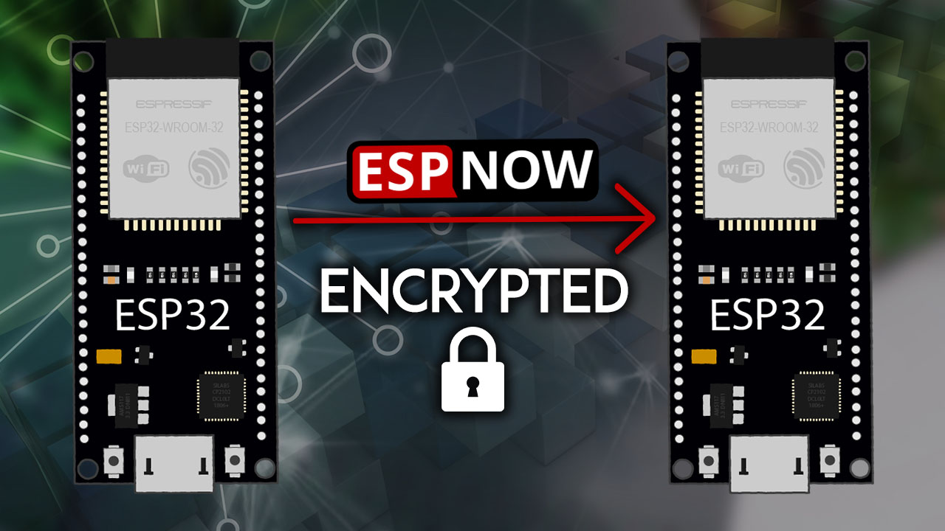

ESP32: ESP-NOW Encrypted Messages
Gokul
May 1, 2023 at 11:02 am
A fatal error occurred: Failed to connect to ESP32: Timed out waiting for packet header hello sara i get this error what should i do to overcome itt. Произошла фатальная ошибка: Не удалось подключиться к ESP 32: Истекло время ожидания заголовка пакета, я получаю эту ошибку, что я должен сделать, чтобы преодолеть ее.

Sara Santos
May 2, 2023 at 8:34 am
Take a look at this troubleshooting guide: https://randomnerdtutorials.com/esp32-cam-troubleshooting-guide/ I hope this helps.
Rodolfo
June 5, 2023 at 9:18 am
HAHAHAAA!!! LOL !!!!! All night trying to make it work, to find out that if you leave the SD card it just won`t work !!!!! JAJAJAAAAA!! Take the SD OUT if you want to receive any message !!! ХА-ХА-ХААА!!! ржу не могу !!!!! Всю ночь пытался заставить это работать, чтобы выяснить, что если вы оставите SD-карту, она просто не будет работать!!!!! ДЖАДЖАДЖАААААА!! Достаньте SD-карту, если вы хотите получить какое-либо сообщение!!!

Rodolfo
June 5, 2023 at 9:59 am
It also fails if settings are added to code:
sensor_t * s = esp_camera_sensor_get();
s->set_brightness(s, 0); // -2 to 2
s->set_contrast(s, 0); // -2 to 2
s->set_saturation(s, 0); // -2 to 2
s->set_special_effect(s, 0); // 0 to 6 (0 – No Effect, 1 – Negative, 2 – Grayscale, 3 – Red Tint, 4 – Green Tint, 5 – Blue Tint, 6 – Sepia)
s->set_whitebal(s, 1); // 0 = disable , 1 = enable
s->set_awb_gain(s, 1); // 0 = disable , 1 = enable
s->set_wb_mode(s, 0); // 0 to 4 – if awb_gain enabled (0 – Auto, 1 – Sunny, 2 – Cloudy, 3 – Office, 4 – Home)
s->set_exposure_ctrl(s, 1); // 0 = disable , 1 = enable
s->set_aec2(s, 0); // 0 = disable , 1 = enable
s->set_ae_level(s, 0); // -2 to 2
s->set_aec_value(s, 300); // 0 to 1200
s->set_gain_ctrl(s, 1); // 0 = disable , 1 = enable
s->set_agc_gain(s, 0); // 0 to 30
s->set_gainceiling(s, (gainceiling_t)0); // 0 to 6
s->set_bpc(s, 0); // 0 = disable , 1 = enable
s->set_wpc(s, 1); // 0 = disable , 1 = enable
s->set_raw_gma(s, 1); // 0 = disable , 1 = enable
s->set_lenc(s, 1); // 0 = disable , 1 = enable
s->set_hmirror(s, 0); // 0 = disable , 1 = enable
s->set_vflip(s, 0); // 0 = disable , 1 = enable
s->set_dcw(s, 1); // 0 = disable , 1 = enable
s->set_colorbar(s, 0); // 0 = disable , 1 = enable
It fails………

Rodolfo
June 5, 2023 at 10:12 am
And (in my case) last photo seems to get trapped in buffer, have to take one more photo to push out the photo that was last in buffer, ore last flash command, I mean, last command remains trapped in buffer until you send a new command that pushes it. И (в моем случае) последняя фотография, кажется, попадает в буфер, приходится делать еще одну фотографию, чтобы вытолкнуть фотографию, которая была последней в буфере, или последнюю команду flash, я имею в виду, что последняя команда остается в буфере, пока вы не отправите новую команду, которая выталкивает ее

Rodolfo
June 5, 2023 at 10:24 am
Counted up to two photos buffer-trapped, to see the real last one, I have to send two photo commands, to really see the actual one……… Подсчитано, что в буфере захвачено до двух фотографий, чтобы увидеть настоящую последнюю, я должен отправить две команды редактирования фотографий, чтобы действительно увидеть настоящую………

Sara Santos
June 5, 2023 at 5:51 pm
Check this page: https://rntlab.com/ebook-updated-esp32-cam-projects-version-1-3/ Check the updates on module 2, the section called: MODULE 2: Take Photos: Time-lapse, Camera Settings, Web Servers, SD Card Manager. We have a workaround for that issue. Проверьте эту страницу: https://rntlab.com/ebook-updated-esp32-cam-projects-version-1-3/ Проверьте обновления в модуле 2, раздел называется: МОДУЛЬ 2: Фотосъемка: Замедленная съемка, настройки камеры, веб-серверы, менеджер SD-карт. У нас есть обходной путь для решения этой проблемы.
Derek
September 20, 2020 at 2:03 pm
Except I am having a problem with this. I was getting an image, but then I realised it is minimum resolution, and the file size is only about 5K even though it is set for UXGA. What I found is that this piece of code is keeping it in a low res mode, although I see the point in that for timelapse: За исключением того, что у меня с этим проблема. Я получал изображение, но потом понял, что это минимальное разрешение, а размер файла составляет всего около 5 Кб, хотя он настроен для UXGA. Что я обнаружил, так это то, что этот фрагмент кода сохраняет его в режиме низкого разрешения, хотя я вижу в этом смысл для замедленной съемки:
s->set_framesize(s, FRAMESIZE_CIF); // XGA|SXGA|XGA|SVGA|VGA|CIF|QVGA|HQVGA|QQVGA

And so I changed the framesize to _SVGA, and also changed the camera config to set it to SVGA mode even if psram is found. I now get a larger file size generated (as confirmed by a println statement showing me fbLen). However it now seems to time out before the image is uploaded to Telegraph. In the… while ((startTimer + waitTime) > millis()) … loop the “.” is printed continuously until the timeout occurs. I have tried lengthening waitTime but it still times out. I am running the ESP-CAM with Arduino rev 1.8.13. This must be a newer version CAM, as it has a micro-USB connector and signal converter incorporated. It works perfectly with the Camera Web Server example, and I can change resolutions up to the max. И поэтому я изменил размер кадра на _SVGA, а также изменил конфигурацию камеры, чтобы установить ее в режим SVGA, даже если параметр найден. Теперь я получаю сгенерированный файл большего размера (что подтверждается инструкцией println, показывающей мне fbLen). Однако теперь, похоже, истекает тайм-аут перед загрузкой изображения в Telegraph. В цикле... while ((startTimer + WaitTime) > millis()) ... “.” печатается непрерывно до тех пор, пока не наступит тайм-аут. Я пробовал увеличить время ожидания, но оно по-прежнему истекает.
Я запускаю ESP-CAM с Arduino rev 1.8.13. Это, должно быть, камера более новой версии, так как в нее встроен разъем micro-USB и преобразователь сигнала. Это отлично работает с примером веб-сервера камеры, и я могу изменять разрешение до максимального.
Chong
December 20, 2020 at 5:18 am
Hi, has this issue been solved? I think it would be great to send a photo with a better resolution but is it possible? Привет, эта проблема была решена? Я думаю, было бы здорово отправить фотографию с лучшим разрешением, но возможно ли это?

Derek
December 21, 2020 at 6:19 am
Hi Chong – no resolution. Been a while since I was playing with it, but I did not get anywhere. It seems to time out from the Telegraph end of things with larger file sizes. I have just come back to this project and about to try other options, probably having to email the photo as an attachment. I have been told that smtp2go.com will do this from an app. Also my private email provider (a paid service) has recently introduced an app specific password system which would get over my reluctance to embed my master email passwords into a device. Привет, Чонг – нет разрешения. Прошло много времени с тех пор, как я играл с ним, но у меня ничего не вышло. Кажется, что время ожидания в конце Telegraph для файлов большего размера истекает. Я только что вернулся к этому проекту и собираюсь попробовать другие варианты, возможно, мне придется отправить фотографию по электронной почте в виде вложения. Мне сказали, что smtp2go.com сделаю это из приложения. Кроме того, мой частный провайдер электронной почты (платная услуга) недавно внедрил систему паролей для конкретного приложения, которая преодолела бы мое нежелание встраивать мои основные пароли электронной почты в устройство.

Derek
December 21, 2020 at 6:23 am
One more thing that just came to me from memory. Even on mundane text only messages, there would sometimes be long delays (like10 or more minutes) before the reply would come back. So most likely it is just each package being sent not getting an acknowledgement before the ESP32 times out. Еще одна вещь, которая только что всплыла у меня в памяти. Даже в обычных текстовых сообщениях иногда возникали длительные задержки (например, 10 или более минут), прежде чем приходил ответ. Так что, скорее всего, это просто каждый отправляемый пакет, который не получает подтверждения до истечения времени ожидания ESP32.

fedo
December 23, 2020 at 6:53 pm
i just tested SVGA and for me it is working (esp32-Cam AI Thinker)
” s->set_framesize(s, FRAMESIZE_SVGA); ”
but no response for SXGA or XGA

Sara Santos
December 24, 2020 at 10:52 am
Change the uint16_t variables to uint32_t.
Derek
December 25, 2020 at 6:39 am
Thanks Sara. That sorts out the Telegraph timeout side of things, and images are being received reliably and in good time. However there is a deeper issue, which looks to be in the esp_camera library. It does not seem to like transferring larger amounts of image data from the camera. It works okup to SXGA (quality=8) as long as frame_size is still set yo UXGA. At that I get an image that seems like 1280×1024 (although it is chunky on lines, so not sure if it really is. Also file size is only around 75kB. In UXGA I get an image 1280×960 and around 65kB file size. Спасибо, Сара. Это позволяет распределить телеграфное время вне зависимости от обстоятельств, и изображения принимаются надежно и своевременно. Однако есть более глубокая проблема, которая, похоже, кроется в библиотеке esp_camera. Похоже, ему не нравится передавать большие объемы данных изображения с камеры. Это работает нормально до SXGA (качество =8), пока для frame_size по-прежнему установлено значение XGA. При этом я получаю изображение, которое выглядит как 1280 × 1024 (хотя оно крупное по линиям, так что не уверен, так ли это на самом деле. Кроме того, размер файла составляет всего около 75 Кб. В UXGA я получаю изображение размером 1280 × 960 и размером файла около 65 Кб.

Andrew
September 14, 2023 at 5:17 pm
The example contains some bugs:
1) Function sendPhotoTelegram() haslocal variables which overflow when high resolution was selected:
uint16_t imageLen = fb->len;
uint16_t extraLen = head.length() + tail.length();
uint16_t totalLen = imageLen + extraLen;
Replace their types to size_t:
uint16_t imageLen = fb->len;
uint16_t extraLen = head.length() + tail.length();
uint16_t totalLen = imageLen + extraLen;
2) When the above types are corrected, delete or comment ou last three lines of configInitCamera() function, because those lines actua;lly lowers the captured picture to 400×296 :
// Drop down frame size for higher initial frame rate
sensor_t * s = esp_camera_sensor_get();
s->set_framesize(s, FRAMESIZE_CIF);
Then images appear in high resolution, but lower then captured 1600×1200, because telegram repacks them. To get rid of telegram repacking change api call from “sendPhoto” to “sendDocument” and the posted form name from “photo” to “document”.
3) Do not specify config.fb_count = 2, 1 is enough or some weird image lags may occur. Additionally some cameras produce poor image color and quality on first read due to white balance is not auto-calibrated yet. I suggest drop first framebuffer like this:
fb = esp_camera_fb_get();
esp_camera_fb_return(fb);
fb = NULL;
Insert these lines before line
fb = esp_camera_fb_get();
in the example source code.

Sara Santos
September 15, 2023 at 12:21 pm
Thanks for those insights.
I’ll try to fix the code.
Sara Santos
September 19, 2023 at 10:00 am
Hi again.
I implemented the suggestions and the project is working much better.
Thank you.
The tutorial is now updated.
Regards,
Sara

S.Yogaraja
September 16, 2020 at 7:57 am
Sara and Rui, Many thanks for your esp 32 projects, i am trying esp 32 with telegram app taking photo and sending via telegram app, during the uploading i am facing this error message
Error COMPILING FOR BOARD ESP 32 WROVER Module.
pls help to fix this problem.
S.Yogaraja
TN- INDIA

Kirill
December 22, 2020 at 8:04 pm
Great guide! Thanks a lot! Your tutorials are very helpful (aspecialy about the TTGO T-Call board)!

Leon
January 14, 2021 at 9:45 am
Hi there,
I receive a error message when compiling:
#include “soc/soc.h” No such file or directory
#include “soc/rtc_cntl_reg.h” No such file or directory
Which library is this a part of?
Regards,
Leon

Leon
January 14, 2021 at 9:53 am
Sorted – I had the wrong board selected…😒

Mario
March 13, 2021 at 4:44 am
I have the same problem still without solving.

Danny
January 21, 2021 at 2:43 pm
Hello,
I am still not receiving photos on the Telegram bot. Program seems to work (start/flash), but pictures do not come true. I have tried changing the uint16 to 32 and used all different resolutions. Any ideas? ESP32-AI thinker board.
Thx

fustyles
January 25, 2021 at 9:50 am
Hi Sara:
There is a bug in the code. Please modify it. I am truly grateful to you for what you have done.
while ((startTimer + waitTime) > millis())
{
Serial.print(".");
delay(100);
while (clientTCP.available())
{
char c = clientTCP.read();
if (state==true) getBody += String(c); //Correct
if (c == '\n')
{
if (getAll.length()==0) state=true;
getAll = "";
}
else if (c != '\r')
getAll += String(c);
// if (state==true) getBody += String(c); //Incorrect
startTimer = millis();
}
if (getBody.length()>0) break;
}
Sara Santos
January 25, 2021 at 6:42 pm
Hi.
Thanks for telling me that.
We’ve updated this and other codes.
Regards,
Sara

Luc H.
January 25, 2021 at 8:18 pm
If this line of code was on an incorrect line, what was the fault that it generated ?
My esp32-cam worked good i think from the start in September 2020.

mojtaba
January 31, 2021 at 9:28 pm
Hi,
I am from Iran and Telegram has been filtered in Iran and I could not do this project because the Iranian Internet is filtered for Telegram. You can help

Sara Santos
February 1, 2021 at 10:08 pm
Hi.
I’m sorry, but I don’t know how I can help you.
Regards,
Sara

February 2, 2021 at 6:03 am
thanks a lot
Do you know what code I should add if I want to connect to Telegram using a proxy?
Or how can I connect to Telegram with an external host?
Thanks

Luc Hey
February 2, 2021 at 5:18 pm
You can perhaps look for Telegram alternatives, but there you must find out how to implement the bots talking to ESP32-Cam.
https://alternativeto.net/software/telegram-bot-api/

mojtaba
February 5, 2021 at 9:47 am
thanks a lot
I want to connect the ESP32 cam board to Wi-Fi inside the Arduino environment using a VPN or proxy. In this case, what library can I use and what will the codes look like?

Derek
February 2, 2021 at 8:33 am
You could try this. I have used this VPN service, so cannot advise further.
https://zenmate.com/academy/telegram-vpn

Dewald Krynauw
February 27, 2021 at 9:09 am
ESP 3.1 doesn’t works. Use 3.0

Vahe Arakelyan
March 11, 2021 at 6:57 am
Greetings to authors, Sara and Rui! You are doing greatest work for hobbyist embedded programmers teaching.
I did some experimental work to port this ESP32-CAM, trying to get connected with telegram bot on GSM network, by stand alone SIM800L module, the same, as on TTGO T-Call
The sketch is almost the same compared with original version, beside of connection to Internet. All WiFi oriented initialization and and commands are removed and were written beneath lines:
#include <TinyGsmClient.h>
#define SerialMon Serial
#define SerialAT Serial1
// Your GPRS credentials (leave empty, if not needed)
const char apn[] = “xxxxxxxxxxxxxx”; // APN use https://wiki.apnchanger.org
const char gprsUser[] = “xxxxxxx”; // GPRS User
const char gprsPass[] = “xxxxxxx”; // GPRS Password
// SIM card PIN (leave empty, if not defined)
const char simPIN[] = “****”;
// Configure TinyGSM library
#define TINY_GSM_MODEM_SIM800 // Modem is SIM800
#define TINY_GSM_RX_BUFFER 1024 // Set RX buffer to 1Kb
#define TINY_GSM_USE_GPRS true
#define USE_SSL
#define DUMP_AT_COMMANDS
// Add a reception delay – may be needed for a fast processor at a slow baud rate
#define TINY_GSM_YIELD() { delay(2); }
#define TINY_GSM_DEBUG SerialMon
// SIM800L to ESP32-CAM pins
#define MODEM_RST 2
#define MODEM_TX 14
#define MODEM_RX 15
// TinyGSM Client for Internet connection
#ifdef USE_SSL
TinyGsmClientSecure client(modem);
const int port = 443;
#else
TinyGsmClientSecure client(modem);
const int port = 80;
#endif
The following is the dump of terminal:
10:15:23.890 -> AT
10:15:24.195 -> AT
10:15:24.229 ->
10:15:24.229 -> OK
10:15:24.229 -> ATE0
10:15:24.263 ->
10:15:24.263 -> OK
10:15:24.263 -> AT+CMEE=2
10:15:24.263 ->
10:15:24.304 -> OK
10:15:24.304 -> AT+GMM
10:15:24.304 ->
10:15:24.304 -> SIMCOM_SIM800L
10:15:24.338 ->
10:15:24.338 -> OK
10:15:24.338 -> [11525] ### Modem: SIMCOM SIM800L
10:15:24.372 -> [11525] ### Modem: SIMCOM SIM800L
10:15:24.372 -> AT+CLTS=1
10:15:24.372 ->
10:15:24.372 -> OK
10:15:24.372 -> AT+CBATCHK=1
10:15:24.406 ->
10:15:24.406 -> OK
10:15:24.406 -> AT+CPIN?
10:15:24.440 ->
10:15:24.440 -> +CME ERROR: CFUN state is 0 or 4
10:15:25.457 -> AT+CPIN?
10:15:25.491 ->
10:15:25.491 -> RDY
10:15:25.491 ->
10:15:25.491 -> +CFUN: 1
10:15:25.525 ->
10:15:25.525 -> +CPIN: READY
10:15:25.559 ->
10:15:25.559 -> +CPIN: READY
10:15:25.593 ->
10:15:25.593 -> OK
10:15:35.600 ->
10:15:35.600 -> AT+CPIN?
10:15:35.634 ->
10:15:35.634 -> Call Ready
10:15:35.634 ->
10:15:35.634 -> SMS Ready
10:15:35.669 ->
10:15:35.669 -> *PSUTTZ: 2021,3,11,6,15,31,”+16″,0
10:15:35.702 -> [22863] ### Network time and time zone updated.
10:15:35.702 ->
10:15:35.702 -> DST: 0
10:15:35.702 -> [22875] ### Daylight savings time state updated.
10:15:35.702 ->
10:15:35.702 -> +CPIN: READY
10:15:35.736 ->
10:15:35.736 -> OK
10:15:35.736 -> AT+CPIN=”8722″
10:15:35.770 ->
10:15:35.770 -> +CME ERROR: operation not allowed
10:15:35.804 -> Connecting to APN: internet.beeline.am
10:15:35.804 -> AT+CIPSHUT
10:15:35.838 ->
10:15:35.838 -> SHUT OK
10:15:35.875 -> AT+CGATT=0
10:15:36.590 ->
10:15:36.590 -> OK
10:15:36.590 -> AT+SAPBR=3,1,”Contype”,”GPRS”
10:15:36.624 ->
10:15:36.658 -> OK
10:15:36.658 -> AT+SAPBR=3,1,”APN”,”internet.beeline.am”
10:15:36.692 ->
10:15:36.692 -> OK
10:15:36.726 -> AT+SAPBR=3,1,”USER”,”internet”
10:15:36.760 ->
10:15:36.760 -> OK
10:15:36.760 -> AT+SAPBR=3,1,”PWD”,”internet”
10:15:36.794 ->
10:15:36.828 -> OK
10:15:36.828 -> AT+CGDCONT=1,”IP”,”internet.beeline.am”
10:15:36.862 ->
10:15:36.862 -> OK
10:15:36.896 -> AT+CGACT=1,1
10:15:39.377 ->
10:15:39.377 -> *PSUTTZ: 2021,3,11,6,15,37,”+16″,0
10:15:39.411 -> [26576] ### Network time and time zone updated.
10:15:39.411 ->
10:15:39.411 -> DST: 0
10:15:39.411 -> [26590] ### Daylight savings time state updated.
10:15:45.529 ->
10:15:45.529 -> *PSUTTZ: 2021,3,11,6,15,43,”+16″,0
10:15:45.563 -> [32746] ### Network time and time zone updated.
10:15:45.563 ->
10:15:45.563 -> DST: 0
10:15:45.597 -> [32758] ### Daylight savings time state updated.
10:15:45.631 ->
10:15:45.631 -> *PSUTTZ: 2021,3,11,6,15,43,”+16″,0
10:15:45.665 -> [32850] ### Network time and time zone updated.
10:15:45.665 ->
10:15:45.699 -> DST: 0
10:15:45.699 -> [32862] ### Daylight savings time state updated.
10:15:45.699 ->
10:15:45.699 -> +CIEV: 10,”28301″,”Beeline AM”,”Beeline AM”, 0, 0
10:15:45.835 ->
10:15:45.835 -> OK
10:15:45.835 -> AT+SAPBR=1,1
10:15:46.073 ->
10:15:46.073 -> OK
10:15:46.107 -> AT+SAPBR=2,1
10:15:46.107 ->
10:15:46.107 -> +SAPBR: 1,1,”10.111.24.84″
10:15:46.175 ->
10:15:46.175 -> OK
10:15:46.175 -> AT+CGATT=1
10:15:46.209 ->
10:15:46.209 -> OK
10:15:46.209 -> AT+CIPMUX=1
10:15:46.243 ->
10:15:46.243 -> OK
10:15:46.243 -> AT+CIPQSEND=1
10:15:46.277 ->
10:15:46.277 -> OK
10:15:46.277 -> AT+CIPRXGET=1
10:15:46.311 ->
10:15:46.311 -> OK
10:15:46.311 -> AT+CSTT=”internet.beeline.am”,”internet”,”internet”
10:15:46.379 ->
10:15:46.379 -> OK
10:15:46.413 -> AT+CIICR
10:15:46.413 ->
10:15:46.413 -> OK
10:15:46.447 -> AT+CIFSR;E0
10:15:46.447 ->
10:15:46.447 -> 10.111.24.84
10:15:46.481 ->
10:15:46.481 -> OK
10:15:46.515 -> AT+CDNSCFG=”8.8.8.8″,”8.8.4.4″
10:15:46.549 ->
10:15:46.549 -> OK
10:15:46.549 -> Waiting for network…AT+CREG?
10:15:46.583 ->
10:15:46.583 -> +CREG: 0,1
10:15:46.583 ->
10:15:46.583 -> OK
10:15:46.617 -> success
10:15:46.617 -> AT+CREG?
10:15:46.617 ->
10:15:46.617 -> +CREG: 0,1
10:15:46.651 ->
10:15:46.651 -> OK
10:15:46.651 -> Network connected
10:15:46.651 -> AT+CIFSR;E0
10:15:46.685 ->
10:15:46.685 -> 10.111.24.84
10:15:46.719 ->
10:15:46.719 -> OK
10:15:46.719 -> Local IP:10.111.24.84
10:15:46.719 -> AT+CSQ
10:15:46.719 ->
10:15:46.719 -> +CSQ: 28,0
10:15:46.753 ->
10:15:46.753 -> OK
10:15:46.753 -> Signal quality:28
10:15:47.400 -> Camera init Ok
10:15:47.434 -> AT+CIPRXGET=4,0
10:15:47.468 ->
10:15:47.468 -> +CIPRXGET: 4,0,0
10:15:47.502 ->
10:15:47.502 -> OK
10:15:47.502 -> AT+CIPSTATUS=0
10:15:47.536 ->
10:15:47.536 -> +CIPSTATUS: 0,,””,””,””,”INITIAL”
10:15:47.604 ->
10:15:47.604 -> OK
10:15:47.638 -> AT+CIPCLOSE=0,1
10:15:47.638 ->
10:15:47.638 -> +CME ERROR: operation not allowed
10:15:47.707 -> AT+CIPSSL=1
10:15:47.707 ->
10:15:47.707 -> OK
10:15:47.707 -> AT+CIPSTART=0,”TCP”,”api.telegram.org”,443
10:15:47.780 ->
10:15:47.780 -> OK
10:15:48.969 ->
10:15:48.969 -> 0, CLOSE OK
10:15:49.003 -> AT+CIPRXGET=4,0
10:15:49.003 ->
10:15:49.003 -> +CIPRXGET: 4,0,0
10:15:49.038 ->
10:15:49.038 -> OK
10:15:49.038 -> AT+CIPSTATUS=0
10:15:49.076 ->
10:15:49.076 -> +CIPSTATUS: 0,0,”TCP”,”149.154.167.220″,”443″,”CLOSED”
10:15:49.212 ->
10:15:49.212 ->
10:15:49.212 -> OK
10:15:49.212 -> See what bot updates 0
10:15:50.230 -> AT+CIPRXGET=4,0
10:15:50.230 ->
10:15:50.230 -> +CIPRXGET: 4,0,0
10:15:50.264 ->
10:15:50.264 -> OK
10:15:50.297 -> AT+CIPSTATUS=0
10:15:50.297 ->
10:15:50.297 -> +CIPSTATUS: 0,0,”TCP”,”149.154.167.220″,”443″,”CLOSED”
Upon hitting /start on telegram bot nothing useful happens, just bot standard invitation appears.
What could be the problem?

Vahe Arakelyan
March 11, 2021 at 7:13 am
Of course, also this is implemented:
UniversalTelegramBot bot(BOTtoken, client);

Vahe Arakelyan
March 11, 2021 at 2:42 pm
By the way, I did a try to get worked the original code with WiFi, but again none of performance. The photo by email sending sketch has been worked, thus it’s absolutely could be stated that my board is ok.
Reply

Ong Kheok Chion
March 13, 2021 at 2:54 pm
Hi,
I have tried out the code on one unit of ESP32_CAM, it work well. I can received picture on Telegram. When I setup another ESP32-CAM and switched on two ESP32-CAM at the same time. I have problem, only one ESP32-CAM is working, the second one is not responding to telegram command /photo.
Can we run multiple ESP32-CAMs with the same TelegramBot account ?
When I switched off the ESP32-CAMs. Restart only one unit of ESP32-CAM again, it is not working anymore. It did not response to Telegram command /start, photo or /flash.
I couldn’t find anything that has gone wrong with the two units of ESP32-CAMs that fail to response to Telegram commands now.
Please help.

Sara Santos
March 13, 2021 at 5:14 pm
Hi.
I haven’t tried that. So, I’m not sure if it is possible or if it is something wrong with your setup.
But, maybe a good solution is to use two bots and put both bots in the same group with the recipient of the messages.
We have this tutorial about telegram groups:https://randomnerdtutorials.com/telegram-group-esp32-esp8266/
Regards,
Sara

Ong Kheok Chin
March 14, 2021 at 5:29 pm
The two units of ESP32-CAMs not able to accept TelegramBot commands /start, /flash and /photo.
Serial monitor show WiFi is OK.
01:20:59.717 -> x⸮x⸮x⸮x⸮⸮xxxx⸮x⸮⸮⸮⸮⸮⸮⸮⸮x⸮⸮⸮⸮⸮⸮⸮⸮⸮⸮⸮⸮⸮⸮⸮⸮⸮⸮⸮x⸮⸮⸮⸮⸮x⸮xx⸮xets Jun 8 2016 00:22:57
01:20:59.717 ->
01:20:59.717 -> rst:0x1 (POWERON_RESET),boot:0x12 (SPI_FAST_FLASH_BOOT)
01:20:59.717 -> configsip: 0, SPIWP:0xee
01:20:59.717 -> clk_drv:0x00,q_drv:0x00,d_drv:0x00,cs0_drv:0x00,hd_drv:0x00,wp_drv:0x00
01:20:59.717 -> mode:DIO, clock div:1
01:20:59.717 -> load:0x3fff0018,len:4
01:20:59.717 -> load:0x3fff001c,len:1216
01:20:59.717 -> ho 0 tail 12 room 4
01:20:59.717 -> load:0x40078000,len:10944
01:20:59.717 -> load:0x40080400,len:6388
01:20:59.815 -> entry 0x400806b4
01:21:01.677 ->
01:21:01.677 -> Connecting to ShiHan
01:21:01.677 -> .
01:21:02.136 -> ESP32-CAM IP Address: 192.168.86.26
I program the CAM with Video Streaming Web Server. No issue. It is working fine.

martin
March 15, 2021 at 10:16 am
Successfully programmed the ESP Cam, works with the Webserver example. Says it connected successfully and then no further interaction (tried /start, /flash, /photo inside the bot). Bot Token an my ID are fine. Used the TeleframBot Library as ZIP as described.
Maybe: The ArduinoJSON in the latest version (6 upwards) causes a lot of debug errors indicating that that’s version 5 code, so I changed back to the latest version 5 of ArduinoJSON and it compiles without error.
Stretch goal: Can I ommit the CHAT_ID if I want anybody to access the cam?
Any hints?

Sara Santos
March 15, 2021 at 11:16 am
Hi Martin.
Yes, you can omit the chat id.
Make sure that you are interacting with the right bot in your Telegram account.
Regards,
Sara

martin
March 15, 2021 at 12:57 pm
Hello Sara,
I found the reason why it did not work (found it in the echo bot example):
I had to add the middle line with the setCACert
WiFi.begin(WIFI_SSID, WIFI_PASSWORD);
clientTCP.setCACert(TELEGRAM_CERTIFICATE_ROOT); // Add root certificate for api.telegram.org
while (WiFi.status() != WL_CONNECTED)
Now this part works. Got a new one now: After requesting a photo an error message is displayed in the monitor:
{“ok”:false,”error_code”:400,”description”:”Bad Request: group chat was upgraded to a supergroup chat”,”parameters”:{“migrate_to_chat_id”:-1001395804118}
Thank you very much!

Martin
March 15, 2021 at 1:03 pm
And I answer it myself: When you change your group (e.g. add admin users) the ID changes sp just update the Group ID in the code and it will be fine!

Charles MERLEN
April 9, 2021 at 7:10 pm
Error when i compile :
Line 245: client.setCACert(TELEGRAM_CERTIFICATE_ROOT); // Add root certificate for api.telegram.org
But it’s “clientTCP.” , maybe you can update the code 😉

Sara Santos
April 10, 2021 at 3:18 pm
Hi.
That was a mistake during an update.
It is fixed now.
Thanks for telling me.
Regards,
Sara

Tony
June 22, 2021 at 3:34 pm
Hello Sara,
I keep getting an error that states that “TELEGRAM_CERTIFICATE_ROOT” was not declared in the scope, in the latest download. Have I missed out anything or do I need to declare it somewhere ?
Thanks.

Sara Santos
June 23, 2021 at 10:44 pm
Hi.
You just need to use the latest version of the Telegram library and delete the older version.
Regards,
Sara

Vahe Arakelyan
April 19, 2021 at 6:06 am
Hello Rui and Sara!
Finally I got worked this project on GSM connection, having used SIM800C module. If you are interested in publishing my version of code, based on your original project, I’m ready to give the source code.

Sara Santos
April 19, 2021 at 9:05 am
Hi.
That’s great!
Thanks! Please send a message to Rui via our support form: https://randomnerdtutorials.com/support/
Regards,
Sara

ANDREY
August 2, 2022 at 6:33 pm
Hello how can I contact you?

Firdosh Nogama Diakus
July 2, 2021 at 11:43 am
Hi Sarah/Rui,
Do you have a tutorial on ESP32CAM with motion detector and sending pic to telegram when motion is detected? Ones found on youtube are all useless and I do not seem to see one on your tutorials.
Regards
Firdosh

Sara Santos
July 2, 2021 at 1:29 pm
Hi.
We have this tutorial: https://randomnerdtutorials.com/esp32-cam-shield-pcb-telegram/
You don’t need the PCB. You can build the circuit on a breadboard.
Regards,
Sara

Prem
July 5, 2021 at 7:59 am
After upload done..it show
Can’t connect with api.telegram.org failed
Pls help me to fix this

Sara Santos
July 5, 2021 at 10:23 am
Hi.
What is exactly the error that you get?
Regards,
Sara

Manu
July 7, 2021 at 8:42 am
Hi Sara and Rui,
First of all, thank you so much for the great job you have done since the beginning of RNT. The technical knowledge is one thing, but you know furthermore how to share it, and you do it with a great pedagogy.
I used this tutorial, it worked on the first try, as usual with your production :-). I was wondering one thing, most of all due to my mis-knwoledge of the telegramm platform and the bot privacy. Is it guarantee that only the user identify by CHAT_ID will receive the photo? What happen if the bot has been added to a group ? If instead of sending the picture on a command from an identified user with an CHAt_ID we decide to send it to the bot when an event occurs (PIR sensor, for example), am I sure that only me will see it ? An unauthorised user can try to talk to the bot, it’s command will be rejected, but what happen when the ESP32 send messages or pictures to the bot by itself, with no command preceding ?
Hope my question make sense.
Best regards

Sara Santos
July 7, 2021 at 9:37 am
Hi.
In the code, we set to send the message to the authorized user ID. So, if someone that is not authorized tries to get something from the bot, it will get the “Unauthorized user” message.
As shown in the following lines:
if (chat_id != CHAT_ID){
bot.sendMessage(chat_id, “Unauthorized user”, “”);
continue;
}
AS for the other question, the bot only sends messages to the user that you define.
Take a look at the sendPhotoTelegram() Telegram function.
You’ll see that the request needs to include the chat id of the recipient that you set on the code.
If the bot is added to a group, you would need to add the chat id of the group to your code. Only that way would the group receive the photos.
I hope this is clear.
Regards,
Sara

Manu
July 7, 2021 at 9:58 am
Ok, thank you, this is all clear !
Have a nice day.

Augustine Arlraj
July 18, 2021 at 7:50 am
Hi, this is a great project……I have a question to upload the program we just need TTL connect to ESP32 and upload the codes right????

Augustine Arlraj
July 18, 2021 at 7:51 am
connect to esp 32 cam right???

Sara Santos
July 18, 2021 at 2:07 pm
Hi.
You can read this tutorial to better understand how to upload code: https://randomnerdtutorials.com/program-upload-code-esp32-cam/
Regards,
Sara

Augustine Arlraj
July 20, 2021 at 7:55 am
Hi, where can I find libraries for these
#include “soc/soc.h”
#include “soc/rtc_cntl_reg.h”
#include “esp_camera.h”

Sara Santos
July 20, 2021 at 9:23 am
Hi.
Those libraries are included by default when you install the ESP32 boards add-on.
Just make sure you have an ESP32 selected when compiling the code.
Regards,
Sara

Peter
July 20, 2021 at 12:21 pm
Hallo, I have the following questions:
1. if I chose UXGA the Transmission to telegram Time-out, the only way to ensure image will be transmitted is to chose SVGA or VGA. But if I held the pcb in my hand sometimes the UXGA image will transmitted !? Doesend make any sense to me.
I applied condensator to the 3V3 and 5V so stabilize voltage. different cables and power supplys.
2. the transmitted image is old. so I have to request 3 images to get the recent picture.
Any ideas?
Peter

Sara Santos
July 20, 2021 at 6:24 pm
Hi.
Do you have an external antenna connected to your board?
Regards,
Sara

Peter
July 20, 2021 at 6:55 pm
Hallo Sara,
thank you for your support. No, I’m using the PCB antenna and the selector for the antenna is at the correct position.
Do you think it is a issues with the connection? I’m near to the router at all 1 meter.
Best regards Peter

Gerd
August 29, 2021 at 4:25 pm
Hi Peter,
I observed the exact same effect before changing the uint16_t to uint32_t variables. Since then I can send the SXGA format. For me, the ESP32-CAM had to be facing up. I was able to send smaller formats vertically, but it was difficult or impossible to send the larger ones. A very strange effect … and it is not due to reception, because it was also close to the router.
Gerd

Jörg
November 5, 2021 at 3:46 pm
Hi Sara,
is the sketch working with ArduinoJson 6.18.5? Version 6.5.12 is not existing, just 6.5.0beta. But a dowgrade will not work, only to version 6.17.3. Arduino IDE 1.8.13
Using ArduinoJson 6.18.5:
Compiling works without faultmessage, upload works fine,
connecting to my network works, got the IP-message “ESP32-CAM IP Address: 192.168.1.43”
but then…. no reaktion at a command in Telegram, no faults or messages on the serials monitor.
The hardware is working as a Webcam, without any problem.
It was working “ages” ago, but somehow not at the moment and I have no idea…..
Could you help?
Regards Jörg
Jörg
November 5, 2021 at 5:18 pm
Found the problem…. openhab binding was running and connetced at the same BOTtoken, switched it off, sketch is working with ArduinoJson 6.18.5

Sara Santos
November 5, 2021 at 6:42 pm
Hi.
My mistake. The library version we used was 6.15.2.
Regardsm
Sara

Mattia
November 19, 2021 at 3:05 pm
Hi, can someone explain to me what the “String Head and String Tail” strings are in the sketch and if it is possible to modify them?
Thanks a lot to everyone.

Robert
May 11, 2022 at 4:45 am
Hi Mattia
I had the same question. Seems they are just boundary markers between the various data that are sent to the Telegram host. You can mosify them but there are rules that these boundary markers must adhere to.
Cheers
Robert

Robson
December 8, 2021 at 9:09 pm
Sara Tenho sempre esta mensagem de erro.
Sou apenas um hobista, e gostaria de ter seu projeto em minha garagem.
Se puder me ajudar, ficarei muito grato.
Arduino: 1.8.15 (Linux), Placa:”AI Thinker ESP32-CAM, 240MHz (WiFi/BT), QIO, 80MHz”
Traceback (most recent call last):
File “/home/arduino-sonoff/.arduino15/packages/esp32/tools/esptool_py/3.0.0/esptool.py”, line 38, in
import serial
ModuleNotFoundError: No module named ‘serial’
exit status 1
Erro ao compilar para a placa AI Thinker ESP32-CAM.
Este relatório teria mais informação com a
opção «Mostrar mensagens detalhadas durante a
compilação» seleccionada nas Preferências.

Sara Santos
December 10, 2021 at 11:11 am
Hi.
Please try to install the ESP32 boards in your Arduino IDE again.
https://randomnerdtutorials.com/installing-the-esp32-board-in-arduino-ide-windows-instructions/
Regards,
Sara

Patrick del Viso Hopkins
December 16, 2021 at 6:40 pm
Hi! I must say this is a great tutorial and I am truly grateful for your fantastic job. I am a noobie in the field, so I really appreciate your work.
I have an issue regarding lag. Every time I enter “/photo” in Telegram I get a picture of what the camera saw 5-10 seconds before I entered the “/photo” command. In other words, I am getting a picture of the past instead of the present (or at least near present). Is there I way of improving speed? Thanks in advance!

Alba Salvá
January 9, 2022 at 7:05 pm
I also have the same Issue, it seems to be that the ESP32Cam retains last 2 or 3 images in a static ram and when you call for a photo, it sends older ones instead of the current.
I’ve not seen any solution for this problem. I hope Sara or Rui gives us a response and/or a solution.
Regards.
Alba.

Alba Salvá
December 24, 2021 at 12:00 am
Hello Sara and Rui.
I am a follower of your projects, and the truth is that I like all of them. I have become a fan of RNT.
I have mounted your Telegram ESP32 Motion Detection system with Notifications, and it has worked without problems, but since I have a dog I have replaced the PIR sensor with reed relays, and I have added several sensors, all working perfectly.
Now I have bought an ESP32 CAM, and I have assembled the sketch you posted, Telegram: ESP32-CAM Take and Send Photo (Arduino IDE), working the first time and without errors. I receive the photos in the same bot without any problem.
The problem arises when I use both systems at the same time, neither of them responds. I can only use one of them at a time.
I no longer know what to do, since I would like to be able to make the DOIT ESP32 send the information of when any of the sensors is open or closed and at the same time be able to make the camera take a photo when I give it the instruction.
I cannot use the system you have published, ESP32-CAM with Telegram: Take Photos, Control Exits, Request Sensor Readings and Motion Notifications, since between the sensors and the camera there are more than 10 m of distance, and the sensors I I control with DOIT ESP32, which is at most 3 m from the farthest sensor; Other than that, the ESP32 CAM has very few GPIOs available.
I await your answer, if you have found yourself in the same situation of wanting to use several ESP32 devices with the same Telegram bot.
Thank you very much and best regards from Barcelona (Spain).
Alba.
P.D. Merry Christmas and Happy New Year 2022.

Sara Santos
December 27, 2021 at 2:37 pm
Hi.
Have you tried creating a bot for each board?
Maybe it works that way.
Create a group with both bots and send the messages to the group.
I’m not sure if this will work, but you can try it.
For a telegram group example, you can check our tutorial: https://randomnerdtutorials.com/telegram-group-esp32-esp8266/
Regards,
Sara

Alba Salvá
January 5, 2022 at 7:17 pm
Hi Sara. I tried adding bots in a group, but it gave problems, so I finally ended up using two different bots.
Now I have another problem, when I request a photo, i get one that does not correspond to the current one, and I need to order 2 more to get the good one.
Have you checked this situation?
Thank you very much and best regards.
Alba

Robson Oliveira
January 4, 2022 at 10:07 pm
ola Sara
estou tentando compilar este artigo e tenho obtido erro de
soc / soc.h: No such file or directory
pode me ajudar? Obrigado e bom 2022.

miguel
January 16, 2022 at 4:16 pm
Hi, great project. works very good at first try. thank you very much.
any sugestion on how to change the code to stream video at the same time like your other project, and sending the pic when requested by telegram?
thanks

MRY46
February 12, 2022 at 3:10 pm
hay sara
my esp32cam no respon to take photo and flash thanks

Emanuel
March 20, 2022 at 10:06 am
Hi, great tutorial
it really works ‘out of the box’ Thank You
but:
one question:
can I change the image-resolution using the Telegram-bot ? 400×296 is not very much.

Luca
March 27, 2022 at 7:39 pm
Sure, change here to for example FRAMEZIZE_UXGA.
//Drop down frame size for higher initial frame rate
sensor_t * s = esp_camera_sensor_get();
s->set_framesize(s, FRAMESIZE_UXGA); // UXGA|SXGA|XGA|SVGA|VGA|CIF|QVGA|HQVGA|QQVGA
But to be able to transmit data with telegram make sure to also change uint16_t to 32:
uint32_t imageLen = fb->len;
uint32_t extraLen = head.length() + tail.length();
uint32_t totalLen = imageLen + extraLen;

Andreas
April 26, 2022 at 8:19 pm
Hello, very nice project but I have a small problem.
The start text is sent without any problems, but then nothing happens. It doesn’t respond to commands, and nothing shows up on the serial monitor either. If I set “bool sendPhoto = true; ” then I get a photo sent, but then again nothing happens when I type a command. I hope you can help me and have a tip for me.
Thanks for the great projects, keep it up, greetings from Germany

Sara Santos
April 27, 2022 at 9:33 am
Hi. Are you sending the commands from the authorized user?
Make sure you’re using the correct user UID, also make sure you’re sending the message to the right bot.
Regards,
Sara

Andreas
April 27, 2022 at 6:18 pm
Hello Sara, thanks for the answer, I checked everything again, the UID is correct. I think the ESP hangs after the “start” message is sent.
Output from Serial Monitor:
20:04:49.066 -> ets Jun 8 2016 00:22:57
20:04:49.066 ->
20:04:49.066 -> rst:0x1 (POWERON_RESET),boot:0x13 (SPI_FAST_FLASH_BOOT)
20:04:49.066 -> configsip: 0, SPIWP:0xee
20:04:49.066 -> clk_drv:0x00,q_drv:0x00,d_drv:0x00,cs0_drv:0x00,hd_drv:0x00,wp_drv:0x00
20:04:49.066 -> mode:DIO, clock div:1
20:04:49.066 -> load:0x3fff0030,len:1324
20:04:49.066 -> ho 0 tail 12 room 4
20:04:49.066 -> load:0x40078000,len:13508
20:04:49.066 -> load:0x40080400,len:3604
20:04:49.066 -> entry 0x400805f0
20:04:50.143 ->
20:04:50.143 -> Connecting to Wlan123
20:04:50.143 -> …..
20:04:52.674 -> ESP32-CAM IP Address: 192.168.178.99
20:04:53.695 -> got response
20:04:53.695 -> Handle New Messages: 1
20:04:53.695 -> /start
and then nothing happend. Do you have another idea. Thanks in advance

Sara Santos
April 27, 2022 at 11:26 pm
What’s the ESP32 Boards version you have?
Go to Tools > boards > Boards Manager and search for ESP32. Check the ESP32 boards version. Downgrade to 2.0.1.
Let me know if this solves the issue.
Regards,
Sara

Andreas
April 28, 2022 at 6:32 am
Hi Sara,
thanks a lot, that was the solution. I hardly slept for 2 days because the project didn’t let me go. Works perfectly now. Thanks for developing projects like this, keep it up. Greetings from Germany.

Andreas
April 28, 2022 at 7:15 am
Hello Sara, small addendum, no matter what quality I set, I always only get the picture -3. If I want the “current” picture, I have to send /photo to the bot allso 3 times. Is there a command that deletes the memory of the cam after sending the picture. Greetings Andreas

Marc
April 30, 2022 at 5:35 pm
Hi. I have the same problem that Andreas has. For some reason the cam won’t show the latest image. It seems like there’s some kind of delay or there’s somewhat like a storage where those images are stored. Is there a way to fix it or a way to turn this function off so I can see the current image? Greetings Marc

Andreas
May 2, 2022 at 3:02 pm
Hi Marc, have you been able to solve the problem in the meantime. Greetings Andreas

Peter
November 18, 2022 at 9:31 pm
Hi,
try this:
String sendPhotoTelegram() {
const char* myDomain = “api.telegram.org”;
String getAll = “”;
String getBody = “”;
esp_camera_fb_get();
delay(10);
camera_fb_t * fb = NULL;
fb = esp_camera_fb_get();
if(!fb) {
Serial.println(“Camera capture failed”);
delay(1000);
ESP.restart();
return “Camera capture failed”;
}
….
….
insert the framebuffer get and delay.
It is the framebuffer of the camera chip… it will be filled with the next image after readout. the fist picture is old, because it is taken after the last readout.
you maybe have to change delay longer or maybe shorter.
best regards
Peter
Reply

Matt Taylor
May 1, 2022 at 11:56 am
Just wanted to say thank you Sara and Rui for your amazing tutorials! I absolutely love RandomNerdTutorials.com!
I also wanted to share my experience with troubleshooting this tutorial. First off the code works great! The issue I was experiencing was that after uploading the code to my ESP32-Cam board, I could not get the ESP32 Cam board to recognize any of the telegram commands I sent such as (/start, /photo, /flash). When I typed these commands in my Telegram iOS app, the ESP32 Cam board would not respond. In a previous post Sara suggested to downgrade the ESP32 board to version 2.0.1. I did so and the ESP32 Cam board was able to receive the commands from the Telegram iOS app!
The next issue I had was that my Telegram iOS app started continually receiving the message that you would get if you sent the “/start” command from Telegram. I soon realized that my Telegram Bot had a backlog of all of the commands I sent previously. To fix this, I had to delete the bot’s chat and stop my Telegram Bot on my iPhone. Then I searched for my Telegram bot and added it back to my Telegram iOS app. Then I was able to send the “/start” command followed by the “/photo” command and it worked perfectly!
Thank you again Sara and Rui for this wonderful tutorial. I’m a huge fan of this site! Please keep up the great work!

Sara Santos
May 1, 2022 at 6:57 pm
That’s great!
And thank you for sharing those tips.
It might definitely be useful for other readers.
Regards,
Sara

Andreas
May 9, 2022 at 7:58 pm
Hallo Sara,
can you please help again, do you have any idea how to solve my problem.
see below
Hello Sara, small addendum, no matter what quality I set, I always only get the picture -3. If I want the “current” picture, I have to send /photo to the bot allso 3 times. Is there a command that deletes the memory of the cam after sending the picture. Greetings Andreas
Thank you Sarah

Martin
May 18, 2022 at 11:49 pm
Hi Sarah,
Thanks for wonderful website and so much of educational material!
In terms of this project however I have some critique . As Andreas mentioned Esp32-cam seems to “store buffer” and display old photos so whole idea of motion triggering makes no sense.. Somebody will trigger camera but you will receive old photo without whoever triggered it… Assuming someone could disconnect camera at this point you will never know if this was false alarm or who triggered it. IT seems like major floor to this project..
Unless this buffer problem is specific to certain esp32-cam models.. But all I tried behaved same way also is present on ESP32 web server example.
I wasn’t able to overcome this I really hope you could check and fix it somehow. Many thanks

Sergey
June 10, 2022 at 8:25 am
Thanks for a good project. I have a question about flipping an image. I have tried inserting lines into the project:
s->set_hmirror(s, 0); // 0, 1
s->set_vflip(s, 0); // 0, 1
but they don’t work.
Please tell me how to rotate the image.

Ryas
November 9, 2022 at 9:50 pm
Hey Sergey , I +1 your question!! I have not yet been able to figure out how to rotate the frame buffer from the camera. I was hoping to avoid a solution requiring me to save the photo before I can process it by rotating it with another library (i’ve heard cv2 mentioned for this) and saving it again. There has to be a faster way. If you find out a better solution, let us all know and I will do the same.

KARL
June 23, 2022 at 3:32 am
Hi Sarah and everyone,
when uploading the code I’ve encountered an error.
“Error on compiling for board AI Thinker ESP32-CAM”.
what’s the solution for this problem?
Thanks,

Sara Santos
June 23, 2022 at 10:04 am
Hi.
Can you provide more info about the error?
Regards,
Sara

Mostafa
July 8, 2022 at 9:26 pm
Hi everyone
Thank you so much for this amazing tutorial Sara and Rui !!
everything works great and the only change I made was the quality from CIF to SVGA.
But now there is a mildly annoying problem that ESP32-CAM saves 3 or 4 photos in the static ram and when I send “/photo” command, the first 3-4 photos are old and even after flushing the old photos, the new ones are 15 to 30 seconds delayed.
Does anyone know how to solve this issue?
TIA!!!

Sara Santos
July 11, 2022 at 8:54 am
Hi.
One of our readers shared the following (I haven’t tried it yet, but I hope it helps):
“If you run into delayed images coming from the frame buffer, add
config.grab_mode = CAMERA_GRAB_LATEST;
to your config section. There are two image grabbing modes and my esp_camera.h was defaulting to the other one – causing ten to 20 second delays.”

Stefan
October 17, 2022 at 6:47 pm
Hi,
I’m a total noob in this business, just started with the ESP32 cam…and this sketch worked at once. Great.
But…I also had the problem with the 3 stored pictures.
The solution Sara proposed here worked for me. Now every /photo is replied with an actual picture….thumbs up!

jose
August 13, 2022 at 11:34 pm
Buenas tardes como se le puede agregar mas id al bot.

Luc Hey
September 27, 2022 at 1:20 pm
Hello Rui and Sara,
In the beginning my ESP32 Cam worked well with the Telegram commands /start, etc, thanks to your great tutorial. But latest time i get no more response on Telegram after the /start command. I renew already the TOKEN, but still no response. The board works well as it connects well to the internet and Telegram to send contacts status with other sketch, but it will not receive commands from my bot. Even a new bot did not work.
What would be the problem here ?

Luc Hey
September 27, 2022 at 1:25 pm
Hello, quick adding this info:
ESP32 board version 1.0.6 with Arduino 1.8.11 on Ubuntu 18.04.

Sara Santos
September 27, 2022 at 11:57 pm
Hi.
I’m not sure what might be wrong.
Maybe it’s better to post an issue on the library GitHub page.
Then, let me know if you find a solution.
Regards,
Sara

zaki
November 2, 2022 at 4:31 am
how to let multi user to use this robot?

kencho
November 9, 2022 at 12:14 pm
hello,
i love this project very much and thank you for coming up with these project.
the code ran successfully and even got the ip address. but the problem is when i started commanding my bot, i am not getting any response. i started with /start, /flash, /photo but i am not getting any result.
help me

Luc H.
November 10, 2022 at 8:52 am
I have this problem too and don’t find a solution how to solve this.
Problem is in the send direction from Telegram to the Esp32.
On other projects Telegram works fine to receive IO changes from Esp.
Perhaps Telegram changed something ?

Matt
November 10, 2022 at 10:56 am
Hi Kencho,
I had the same problem too so I ended up downgrading the ESP32 board to version 2.0.1 in the Arduino IDE. After I did that, the ESP32 Cam board was able to receive the commands from the Telegram iOS app. I also cleared my Telegram bots chat history. I hope this information helps.

Francesco Scognamiglio
November 18, 2022 at 10:04 am
Hi. I am trying to run the code together the code for streaming videos. I have merged the two codes but unlikely no photo appears on my telegram account. So, having merged the two codes, it is possible now to stream and display over the network access and , opening my telegram account a connection is regularly activated and even the /flash command from my cell works properly. But after sending the /photo command , the monitor advices a connection successful to my user telegram, the message for “preparing photo” appears but no photo appears on my cell telegram account. The two codes , when run however independently , work properly. My issue is if it is possible basically to merge the two codes and if the project could be right. I would ask if the frame buffer function could fall in conflict.
Your suggestions would be highly appreciated.
Best regards
Francesco

Sara Santos
November 18, 2022 at 11:48 am
- Hi.
I think it is not possible with that setup to stream video and take pictures simultaneously.
As soon as you receive a notification to take a picture, the video streaming needs to be stopped to take and send the picture. After that, video streaming can be resumed.
Unfortunately, we don’t have any code implemented with this feature.
Regards,
Tomasz
December 29, 2022 at 12:22 pm
Is it possible to have access to website of camera and save to microsd as well?

Tim
January 23, 2023 at 10:06 am
Hi,
I have this running on 5 ESP’s and it worked very well! I use it to get pictures of the watermeters from my rental appartments. I’ve got a GSM/LTE connection there to have online access. The connection has a limit of 1.5GB traffic. After 3-4 days I’m running out of data. There is nothing else connected, only the 5 ESP’s so it looks like that something is sending data all the time. Any idea? Normally 1.5GB a month should be more than enough. The ESPs sending pictures every 1st of the Month (or if requested by a Telegram text).
Regards,
Tim

Sara Santos
January 23, 2023 at 12:33 pm
Hi.
I’m not sure, but it may be because of the loop().
It’s constantly checking if there are new messages received from Telegram.
In our example, it’s checking for new messages every second. So, it makes a request to Telegram servers every second.
Try to increase the botRequestDelay; it will probably make fewer requests and use less data. The only issue is that you won’t receive a response instantly when you send a message.
Regards,
Sara

Michiel Verburg
March 13, 2023 at 7:15 am
Thank you so much for your ESP CAM telegram code.
It works great from the first try, but there is 1 thing that i dont understand : it seems that when i send the “/photo” command, i get the picture taken previously and only after sending the command 3x, the 3rd picture is a new one. How can i fix this?

Sara Santos
March 14, 2023 at 10:45 am
Hi.
with the new updates of the ESP32 core, when you get a frame buffer with fb_get(), it saves four different pictures in the buffer. So, when you try to get a new picture, it will return the next picture on the buffer that is four pictures old. How we resolve this issue:
– set config.grab_mode = CAMERA_GRAB_LATEST; to show the latest picture in the buffer
-set config.fb_count = 1; to get only one picture in the buffer – with this workaround it will display a picture that is one picture old.
– to solve this issue, we added the following when taking a picture—basically getting the latest picture, clearing the buffer, and taking a new picture again. This ensures we always get the latest picture in the buffer:
// Take a photo with the camera
fb = esp_camera_fb_get();
esp_camera_fb_return(fb); // dispose the buffered image
fb = NULL; // reset to capture errors
// Get fresh image
Serial.println(“Taking a photo…”);
fb = esp_camera_fb_get();
if (!fb) {
Serial.println(“Camera capture failed”);
return;
}
I hope this helps.
We’ll update the code soon.
Regards,
Sara

Michiel Verburg
March 15, 2023 at 7:55 pm
Yes it works! thank alot
gr michiel

Sara Santos
March 16, 2023 at 10:38 am
Great!

Joseph
May 1, 2023 at 8:57 am
Good day. I seem to have a problem because after I upload the code to the board and pressing RST, it just says “ESP32-CAM IP ADDRESS: 192.168.XXX.XX(Put X’s for privacy purposes) and it just stops there. Have you encountered this problem before?
Your speedy reply will be much appreciated, thank you

Sara Santos
May 2, 2023 at 8:33 am
Hi.
That’s the normal procedure.
AFter that, you can start sending messages to the Bot using your Telegram account.
Regards,
Sara

Joseph
May 2, 2023 at 9:16 pm
Good day Sarah. As I’ve stated in my previous question, the code, wifi credentials, Chat ID, and Bot token are all correct, and when I upload the code, it actually is accepted, but after pressing the RST button, it says the following:
“Connecting to (insert wifi name)…
ESP32-CAM IP Address: 192.168.1.6
After this, no matter how much i try to press the /start or /photo on the telegram bot, it still doesn’t connect to my ESP32-CAM. Hoping for your speedy reply, thank you and god bless

Sara Santos
May 3, 2023 at 8:55 am
Hi.
Are you sure the bot token is correct?
From what you tell, it seems that the camera is connected properly to the internet and there are no errors.
So, it should receive the bot messages…
Are you sending the messages to the right bot? Sometimes people create several bots and then, ended up sensing messages to the wrong one.
Regards,
Sara

Joseph
May 3, 2023 at 8:04 pm
Good day Sara. I’ve already tried multiple times and deleted and created multiple bots but to no avail. May I know the complete details of the versions of the libraries, boards, etc. That you’ve used in creating this project? Hoping for your fastest reply, thank you and God bless

Sara Santos
May 3, 2023 at 9:04 pm
I used the latest release of the Telegram library and JSON library version 6.15.2.
Regards,
Sara
Joseph
May 7, 2023 at 10:26 am
After applying everything in the tutorial and it doesn’t work, is it safe to say that my ESP32-CAM is broken? Do you have a way to test your ESP32 cam to see if its broken? Thank you for the constant replies

Luc Hey
May 7, 2023 at 11:47 am
Joseph,
Use another tutorial with pictures saved to the sd card every 5 seconds.
Or a tutorial video network camera ?

Sara Santos
May 8, 2023 at 9:25 pm
Hi.
Are tou sure of the exact model of your ESP32-CAM?
Regards,
Sara

Joseph
May 25, 2023 at 9:02 pm
Good day Sara. I bought A new one and now the code is running smoothly and I really thank you for that. A quick question, how can I set the ESP32-CAM to take a photo by using an arduino? Like when my noise sensor detects something, digitalpin 6 of arduino connected to GPIO13 of ESP32-CAM triggers the ESP32-CAM to send a photo. Is it possible? If so, what codes would you insert in it? Been trying your PIR sensor as an example but to no avail. Would really appreciate your speedy reply.
Thank you in advanced and God bless you and your team

Juergen
June 3, 2023 at 12:24 pm
Sara and Rui, this is only the second project I took from your tutorials.
And again, it worked out of the box!
I only needed a bit of patience, until the code was loaded successfully.
Thank you very much!

Sara Santos
June 5, 2023 at 5:35 pm
Hi.
That’s great.
I’m glad to hear it.
Regards,
Sara

Juergen
June 5, 2023 at 2:50 pm
Sara und Rui,
one more thought about this tutorial:
it would be great if you refer to your other tutorials, where details are to be found like enhancing image resolution and image quality.
Taking photos inside a power distribution case, I found it easier to switch the LED on right before a picture is taken and switch it off right after:
163 digitalWrite(FLASH_LED_PIN, HIGH); // switch on LED
164 camera_fb_t * fb = NULL;
165 fb = esp_camera_fb_get(); // take a photo
166 digitalWrite(FLASH_LED_PIN, LOW); // switch LED off again
Just my 50 ct. It is, again, based upon your perfect tutorials, easy to adapt it to special needs.
Thank you again for this!

Sara Santos
June 5, 2023 at 5:51 pm
Thanks for sharing.
Regards,
Sara

Latif
July 11, 2023 at 9:12 am
Hi,
Can i connect one more esp32Cam to telegram bot

Sara Santos
July 11, 2023 at 9:23 am
Yes.

Alex
August 13, 2023 at 5:51 pm
Hi, Sara.
I tried to change resolution by config.frame_size …
But this didn’t help. Pictures come with very low quality. It looks even less than 600×800 – default one

Davide
September 4, 2023 at 5:38 pm
Hi,
to be able to send full res images to telegram in a predictable way ( currently the code send image randomly based on the captured, variable size) you must set UXGA and MUST change the following variables :
uint16_t imageLen = fb->len;
uint16_t extraLen = head.length() + tail.length();
uint16_t totalLen = imageLen + extraLen;
to uint32_t
This will fix most of the problem whe taken image is not sent.
uint16_t is limiting the image size randomly.
Greetings from Italy
\Davide

NMM
September 18, 2023 at 12:16 pm
Bonjour
s’ils vous plait j’aimerais savoir comment adapter ce code pour qu’il envoie une image automatique toutes les 5 secondes par exemple
cordialement

John
October 9, 2023 at 1:18 am
Hi, how do I add a SIR sensor so that when the sensor detects the object it will take a picture and send it to me?

Sara Santos
October 9, 2023 at 8:13 am
Hi.
You can take a look at this tutorial and check the section that detects motion and sends a message:
https://randomnerdtutorials.com/esp32-cam-shield-pcb-telegram/
Regards,
Sara

